МИНИСТЕРСТВО ОБРАЗОВАНИЯ И НАУКИ ДНР

ГОУВПО «ДОНЕЦКИЙ НАЦИОНАЛЬНЫЙ ТЕХНИЧЕСКИЙ УНИВЕРСИТЕТ»

Кафедра «Экономической кибернетики»

КУРСОВАЯ РАБОТА

на тему: «Информационная система торговой организации»

по дисциплине

«Базы данных»

Выполнил: студент группы БИ-21  
Скиндер Иван Павлович

Проверил: к.т.н., доц. Харитонов Ю.Е.

Донецк 2022 г.

СОДЕРЖАНИЕ

ВВЕДЕНИЕ 3

1. ПОСТАНОВКА ЗАДАЧИ 5

2. ОПИСАНИЕ ПРЕДМЕТНОЙ ОБЛАСТИ 6

3. СХЕМА ДАННЫХ 8

4. ТАБЛИЦЫ 12

5. ФОРМЫ 19

6. ЗАПРОСЫ 55

7. ОТЧЕТЫ 60

ЗАКЛЮЧЕНИЕ 76

ЛИТЕРАТУРА 77

ВВЕДЕНИЕ

В настоящее время жизнь человека зависит от различного рода информации, для управления которой требуются создания огромного количества баз данных различного назначения.

Понятие базы данных (БД) можно применять к любой связанной между по определенному признаку информации, хранимой и ограниченной особым образом- что, выполняется в СУБД MS ACCESS в виде таблиц.

Данная курсовая работа рассматривает создание базы данных Строительной организации. В курсовой работе разрабатывается База Данных, с помощью которой, можно будет вести отчет о деятельности каждой бригады, составления графика работы, учета материалов.

База данных (БД)- совокупность взаимосвязанных и организованных по определенным правилам данных, которое отражает состояние объектов какой-то конкретной предметной области и отношения между этими объектами.

При создании БД важно учитывать следующие параметры:

* Целостность БД — правильность данных в любой момент времени
* Избыточность БД — дублирование данных в нескольких таблицах (избыточность влечет за собой противоречивость данных).

Цель проектирования БД — сокращение избыточных данных. Эта цель достигается с помощью теории нормализации баз данных.

Нормализация — это разбиение таблиц на два или более, обладающими лучшими свойствами при внесении или изменении данных. В результате получается БД, в которой каждый факт появляется лишь в одном месте, что исключает избыточность информации.

Поддержание целостности данных. Настраивая свойства полей, связывая таблицы между собой и настраивая ограничения, мы сможем увеличить надежность наших данных.

Access предоставляет максимальную свободу в задании типа данных — текст, числовые данные, даты, время, денежные значения, рисунки, звук, документы, электронные таблицы. Имеется возможность задавать форматы хранения (длина строки, точность представления чисел и даты времени) и представления этих данных при выводе на экран или печать[1-4]. СУБД Access для работы с данными использует процессор баз данных Microsoft Jet, объекты доступа к данным и средство быстрого построения интерфейса — конструктор форм. Для получения распечаток используется конструктор отчётов. Автоматизация рутинных операций может выполняться с помощью макрокоманд либо при помощи встроенного языка VBA (Visual Basic for Applications).

1. ПОСТАНОВКА ЗАДАЧИ

Целью курсовой является разработка базы данных для строительной организации.

Для достижения цели необходимо решить следующие задачи:

* описать предметную область;
* разработать схему данных;
* составить таблицы;
* сделать формы для работы с базой данных;
* сделать запросы, представленные в предметной области;
* сделать отчеты;
* сделать кнопочную форму и закончить оформление базы данных.

1. ОПИСАНИЕ ПРЕДМЕТНОЙ ОБЛАСТИ

Строительная организация занимается строительством различного рода объектов: жилых домов, больниц, школ так и бань, гаражей и т.д. по договорам с заказчиками. Рабочие (каменщики, бетонщики, отделочники, сварщики, электрики, шофера, слесари, и пр.) объединяется в бригады, которыми руководят бригадиры. Бригадиры выбираются из числа рабочих. На каждом объекте работу ведут одна или несколько бригад. Закончив работу, бригада переходит к другому объекту. Технология строительства того или иного объекта предполагает выполнение определенного набора видов работ, необходимых для сооружения данного типа объекта. Например, для жилого дома — это возведение фундамента, кирпичные работы, прокладка водоснабжения и т.д. Каждый вид работ на объекте выполняется одной бригадой. Для организации работ на объекте составляется графики работ, указывающие в каком порядке и в какие сроки выполняются те или иные работы, а также смета, определяющая какие строительные материалы и в каких количествах необходимы для сооружения объекта. По результатам выполнения работ составляется отчет с указанием сроков выполнения работ и фактических расходов материалов.

Виды запросов в информационной системе:

1. Получить перечень строительных управлений и/или участков и их руководителей.

2. Получить список специалистов инженерно-технического состава обозначенного участка или строительного управления с указанием их должностей.

3. Получить перечень объектов, возводимых указанным строительным управлением и/или участком, и графики их возведения.

4. Получить состав бригад, работавших (работающих) на строительстве указанного объекта.

5. Получить перечень строительной техники, приданной указанному строительному управлению.

6. Получить перечень строительной техники, выделенной на указанный объект либо работавшей там в течение указанного периода времени.

7. Получить график и смету на строительство указанного объекта.

8. Получить отчет о сооружении указанного объекта.

9. Получить перечень объектов, возводимых в некотором строительном управлении или в целом по организации, на которых в обозначенный период времени выполнялся указанный вид строительных работ.

10.Получить перечень видов строительных работ, по которым имело место превышение сроков выполнения на указанном участке, строительном управлении или в целом по организации.

11.Получить перечень строительных материалов, по которым имело место превышение по смете на указанном участке, строительном управлении или в целом по организации.

12.Получить перечень видов строительных работ, выполненных указанной бригадой в течение обозначенного периода времени с указанием объектов, где эти работы выполнялись.

13. Получить перечень бригад, выполненных указанный вид строительных работ в течение обозначенного периода времени с указанием объектов, где эти работы выполнялись.

1. СХЕМА ДАННЫХ

Схема данных является графическим образом БД. Она используется различными объектами Access для определения связей между несколькими таблицами. На рисунке 1 выше изображена схема данных в которой происходят различные связи между таблицами.

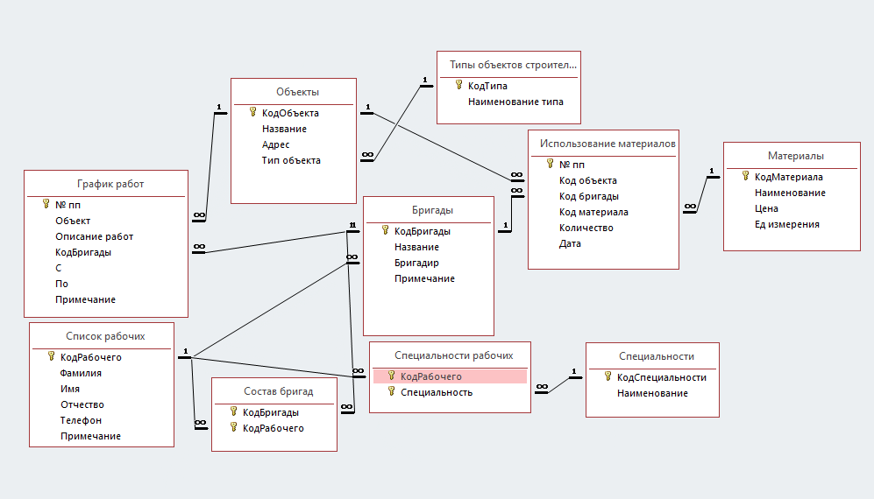

Рис. 1 — *Схема данных*

В табл. 1 проанализированы все связи между таблицами.

Табл. 1 *Таблица связей*

|  |  |
| --- | --- |
| «Один» | «Много» |
| Список рабочих: КодРабочего | Специальности рабочих: КодРабочего |
| Список рабочих: КодРабочего | Состав бригад: КодРабочего |
| Список рабочих: КодРабочего | Бригады: Бригадир |
| Специальности: КодСпециальности | Специальности рабочих: Специальность |
| Бригады: КодБригады | Состав бригад: КодБригады |
| Бригады: КодБригады | График работ: КодБригады |
| Бригады: КодБригады | Использование материалов: Код бригады |
| Объекты: КодОбъекта | График работ: Объект |
| Объекты: КодОбъекта | Использование материалов: Код объекта |
| Типы объектов строительства: КодТипа | Объекты: Тип объекта |
| Материалы: КодМатериала | Использование материалов: Код материала |

Информационная система содержит следующие сущности:

1. **Бригада** — содержит информацию о бригадире (любой рабочий может стать бригадиром).

КодБригады — первичный ключ таблицы

Название — название бригады

Бригадир — является ссылкой (внешним ключом) для поля «КодРабочего» в таблице «Список рабочих»

Примечание — примечание бригады

1. **Список рабочих** — содержит информацию о рабочих

КодРабочего — первичный ключ таблицы

Фамилия — фамилия рабочего

Имя — имя рабочего

Отчество — отчество рабочего

Телефон — телефон рабочего

Примечание — примечание рабочего

1. **Состав бригад** — соединительная таблица

КодБригады, КодРабочего — составной первичный ключ, который состоит из двух внешних ключей, которые ссылаются на первичные ключи таблиц «Бригада» и «Список рабочих».

1. **Специальности** — содержит информацию о специальностях

КодСпециальности — первичный ключ таблицы

Наименование — имя специальности

1. **Специальности рабочих** — соединительная таблица

КодРабочего, Специальность — составной первичный ключ, который состоит из двух внешних ключей, которые ссылаются на первичные ключи таблиц «Список рабочих» и «Специальности»

1. **Объекты** — содержит информацию об объектах строительства

КодОбъекта — первичный ключ таблицы

Название — название объекта строительства

Адрес — адрес объекта строительства

Тип объекта — является ссылкой (внешним ключом) для поля «КодТипа» в таблице «Типы объектов строительства»

1. **Типы объектов строительства** — содержит информацию о типе объекта

КодТипа — первичный ключ таблицы

Наименование типа — название типа объекта строительства

1. **График работ** — содержит информацию о том, в какие сроки выполняются те или иные работы.

№ пп — первичный ключ таблицы

Объект — является ссылкой (внешним ключом) для поля «КодОбъекта» в таблице «Объекты»

Описание работ — какие работы проводятся на объекте (отделочные, монтажные, изоляционные, бетонные и пр.)

КодБригады — является ссылкой (внешним ключом) для поля «КодБригады» в таблице «Бригады»

С — Дата начала работ

По — Дата окончания работ

Примечание — Примечание по работе

1. **Использование материалов** — информация, касающаяся об использовании материалов определенной бригадой на определенном объекте строительства.

№ пп — первичный ключ таблицы

Код объекта — является ссылкой (внешним ключом) для поля «КодОбъекта» в таблице «Объекты».

Код бригады — является ссылкой (внешним ключом) для поля «КодБригады» в таблице «Бригады».

Код материала — является ссылкой (внешним ключом) для поля «КодМатериала» в таблице «Материалы».

Количество — Количество материалов

Дата — дата использования материала

1. **Материалы** — содержит информацию о материалах

КодМатериала — первичный ключ таблицы

Наименование — название материала

Цена — цена материала

Ед измерения — единица измерения (кг, руллон)

1. ТАБЛИЦЫ

Таблица - это структура, предназначенная для хранения информации в базе данных. Современные СУБД позволяют хранить в таблицах данные разных типов: числа, тексты, даты, денежные значения, графические изображения, гиперссылки и др. Строки таблицы называются записями, а столбцы - полями. Существуют информационные таблицы и справочные таблицы [2-4].

Нужно создать информационные и справочные таблицы, соответствующие предметной области.

При выполнении работы были созданы следующие таблицы:

Таблица «Бригады», представленная на рисунке 2, содержит в себе список бригад.

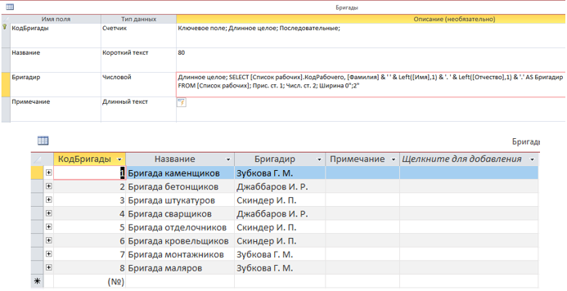

Рис. 2 *Таблица Бригады в режиме конструктора и просмотра*

Таблица «График работ», представленная на рисунке 3, хранит информацию о бригаде, объекте на котором они проводят определенные строительные работы, в том числе в какие сроки выполняются те или иные работы.

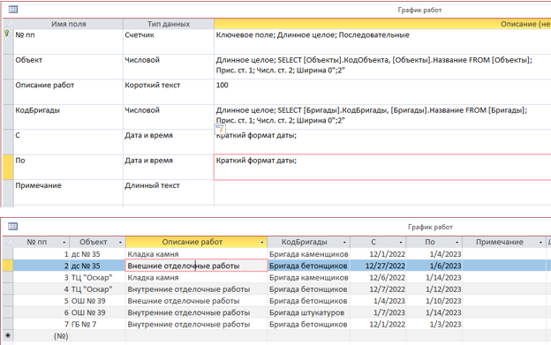

Рис. 3 *Таблица График работ в режиме конструктора и просмотра*

Таблица «Использование материалов» (рис. 4) содержит в себе материалы, необходимые для осуществления деятельности бригады на определенном строительном объекте, количество этих материалов и даты использования материала.

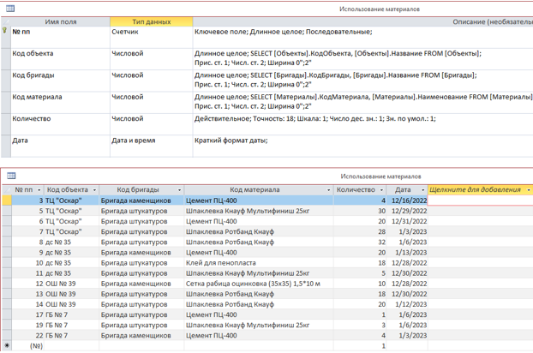

Рис. 4 *Таблица Использование материалов в режиме конструктора и просмотра*

Таблица «Материалы», представленная на рисунке 5, предназначена для хранения данных строительных материалов.

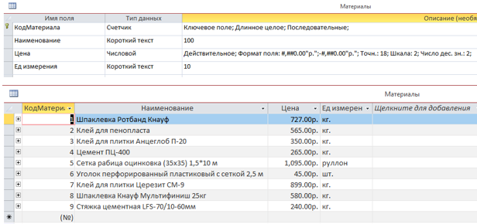

Рис. 5 *Таблица Материалы в режиме конструктора и просмотра*

Таблица «Объекты», представленная на рисунке 6, содержит в себе данные об адресе, типе объекта(жилой дом, больница, школа и пр.)

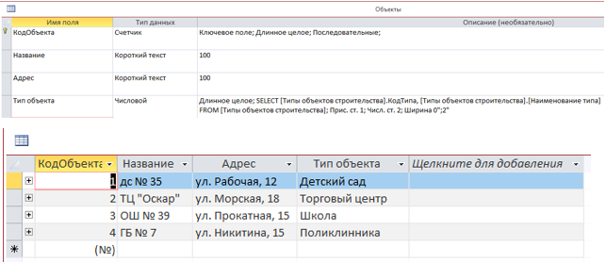

Рис. 6 *Таблица Объекты в режиме конструктора и просмотра*

Таблица «Состав бригад», представленная на рисунке 7, предназначена для хранения данных о составе бригад.

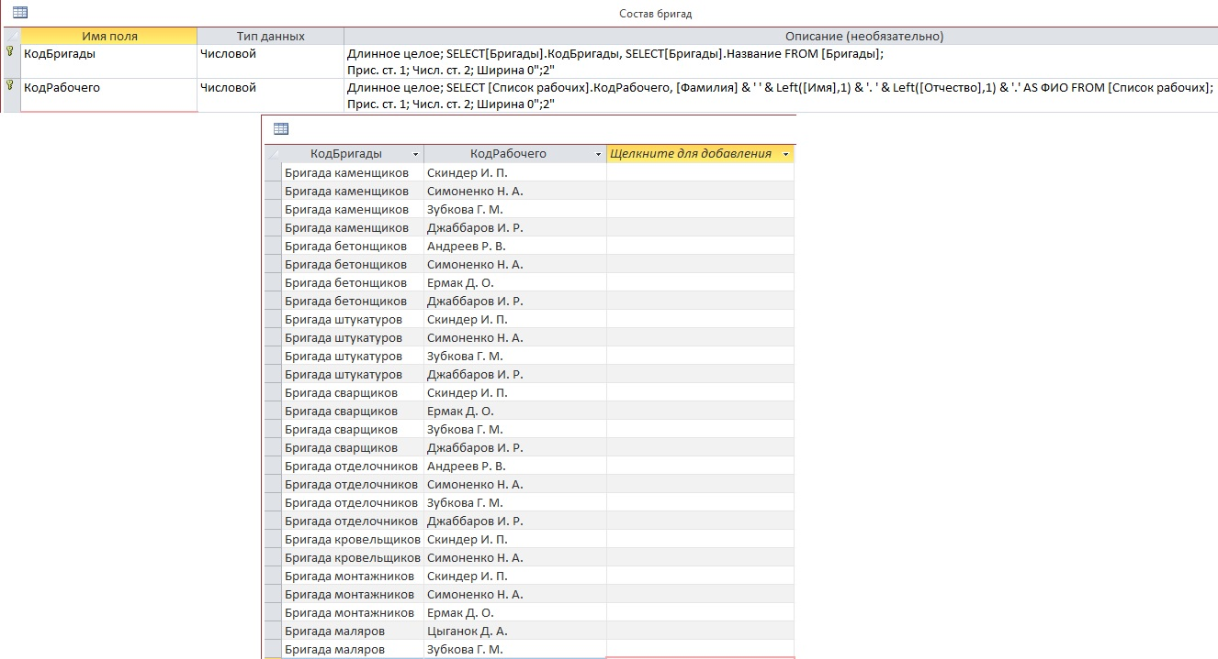

Рис. 7 *Таблица Состав бригад в режиме конструктора и просмотра*

Таблица «Специальности» (рис. 8) содержит в себе информацию специализации каждого рабочего.

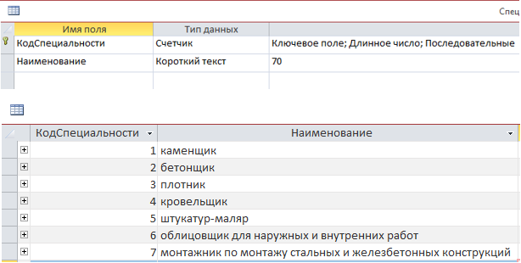

Рис. 8 *Таблица Специальности в режиме конструктора и просмотра*

Таблица «Специальности рабочих», представленная на рисунке 9, содержит в себе данные о специальностях каждого рабочего.

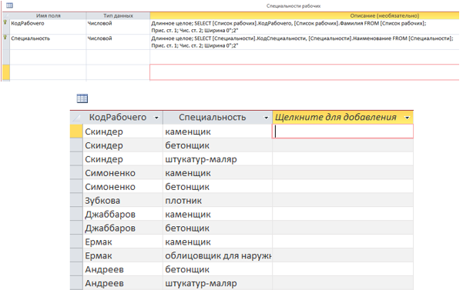

Рис. 9 *Таблица Специальности рабочих в режиме конструктора и просмотра*

Таблица «Список рабочих» (рис.10) предназначена для хранения данных о контактной информации рабочих.

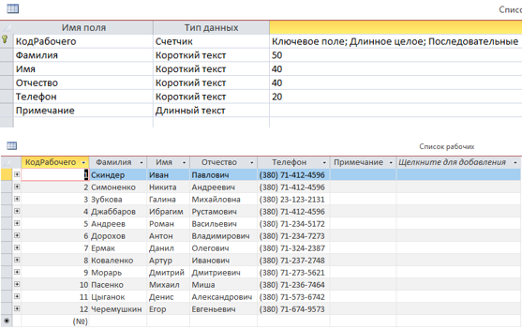

Рис. 10 *Таблица Список рабочих в режиме конструктора и просмотра*

Таблица «Типы объектов строительства» (рис.11) содержит в себе список возможных типов объектов строительства

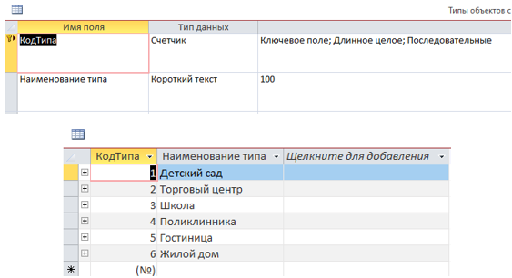

Рис. 11 *Таблица Типы объектов строительства в режиме конструктора и просмотра*

Таблица Switchboard Items (рис.12) создается автоматически при создании кнопочной формы через мастер кнопочных форм.

Кнопки кнопочной формы работают с помощью макрокоманд(табл.2).

Табл. 2 *Таблица макрокоманд кнопочной формы*

|  |  |
| --- | --- |
| Command | Макрокоманда |
| 1 | Перейти к кнопочной форме |
| 2 | Открыть форму для добавления |
| 3 | Открыть форму для изменения |
| 4 | Открыть отчет |
| 5 | Конструктор приложения |
| 6 | Выйти из приложения |
| 7 | Выполнить макрос |
| 8 | Выполнить программу |

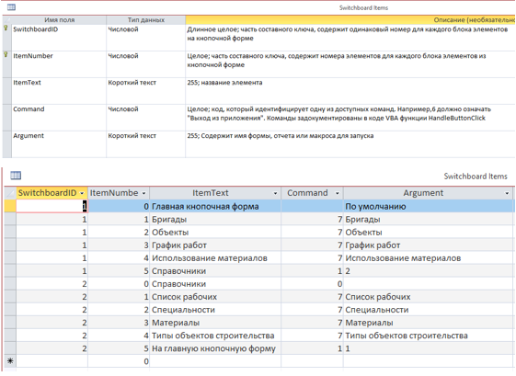

Рис. 12 *Таблица Switchboard Items в режиме конструктора и просмотра*

1. ФОРМЫ

Формы, используются для ввода и просмотра таблиц в окне формы и позволяющие ограничить объем информации, отображаемой на экране в требуемом виде.

Для данной базы данных требуется создать формы, необходимые для ввода и просмотра данных всех таблиц базы данных.

Форма «Бригады» (рис. 13) предназначена для формирования состава бригад. Источник данных для нее — таблица «Бригады». Источник данных для подчиненной формы - таблица «Состав бригад». Связана подчиненная форма с основной по полю «Бригадир». Элементы управления формы:

— Кнопка «График работы» открывает форму «График работ» с условием отбора =” Формы![График работ]![КодБригады] = ” & Формы![Бригады]![КодБригады]. Если в поле «КодБригады» отсутствует значение, то появится соответствующее окно, уведомив пользователю, что “Бригада не выбрана!” (см. рис. 14.1). В случае отсутствия записей в таблице «График работ», пользователю предложат составить график работ в появившемся диалоговом окне (см. рис. 14.2). Если пользователь нажмет кнопку “Ок”, откроется форма «График работ», в которой отобразится последняя запись, с заранее добавленным значением в поле «КодБригады» из формы «Бригады» поля «КодБригады». После чего закроется форма «Бригады».

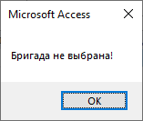

Рис. 14.1 — *Диалоговое окно при нажатии на кнопку «График работы»*

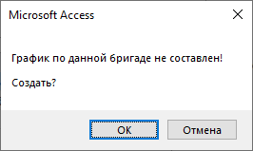

Рис. 14.2 — *Диалоговое окно при нажатии на кнопку «График работы»*

Код выполнения скрипта в VBA:

Private Sub ГрафикРабот_Click()

Dim Answer As Integer

If Not ValidationModule.isFilled(Me![КодБригады]) Then

MsgBox "Бригада не выбрана!", vbOKOnly

Exit Sub

End If

Dim rst As Recordset

Set rst = CurrentDb.OpenRecordset("График работ", dbOpenDynaset)

rst.FindFirst "[КодБригады] = " & Me![КодБригады]

If rst.NoMatch Then

Answer = MsgBox("График по данной бригаде не составлен!" & Chr(13) & Chr(13) & "Создать?", vbOKCancel)

If Answer = 1 Then

DoCmd.OpenForm "График работ"

DoCmd.GoToRecord , , acNewRec

Forms("График работ")![КодБригады] = Me![КодБригады]

DoCmd.Close acForm, "Бригады", acSaveYes

End If

Exit Sub

End If

DoCmd.OpenForm "График работ", , , "[КодБригады] = " & Me![КодБригады]

DoCmd.Close acForm, "Бригады", acSaveYes

End Sub

— Кнопка «Используемые материалы» открывает форму «Использование материалов» с условием отбора = ”Формы![Использование материалов]![Код бригады] = ” & Формы![Бригады]![КодБригады]. Если в поле «КодБригады» отсутствует значение, то появится соответствующее окно, уведомив пользователю, что “Бригада не выбрана!” (см. рис. 15.1). В случае отсутствия записей в таблице «Использование материалов», пользователю предложат добавить нужные материалы в появившемся диалоговом окне (см. рис. 15.2). Если пользователь нажмет кнопку “Ок”, откроется форма «Использование материалов», в которой отобразится последняя запись, с заранее добавленным значением в поле «Код бригады» из формы «Бригады» поля «КодБригады». После чего закроется форма «Бригады».



Рис. 15.1 — *Диалоговое окно при нажатии на кнопку «Используемые материалы»*

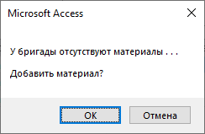

Рис. 15.2 — *Диалоговое окно при нажатии на кнопку «Используемые материалы»*

Код выполнения скрипта в VBA:

Private Sub ИспользуемыеМатериалы_Click()

Dim Answer As Integer

If Not ValidationModule.isFilled(Me![КодБригады]) Then

MsgBox "Бригада не выбрана!", vbOKOnly

Exit Sub

End If

Dim rst As Recordset

Set rst = CurrentDb.OpenRecordset("Использование материалов", dbOpenDynaset)

rst.FindFirst "[Код бригады] = " & Me![КодБригады]

If rst.NoMatch Then

Answer = MsgBox("У бригады отсутствуют материалы . . ." & Chr(13) & Chr(13) & "Добавить материал?", vbOKCancel)

If Answer = 1 Then

DoCmd.OpenForm "Использование материалов"

DoCmd.GoToRecord , , acNewRec

Forms("Использование материалов")![Код бригады] = Me![КодБригады]

DoCmd.Close acForm, "Бригады", acSaveYes

End If

Exit Sub

End If

DoCmd.OpenForm "Использование материалов", , , "[Код бригады] = " & Me![КодБригады]

DoCmd.Close acForm, "Бригады", acSaveYes

End Sub

— Кнопка «Информация о бригадире» открывает форму «Список рабочих» с условием отбора = “Формы![Список рабочих]![КодРабочего] = ” & Формы![Бригады]![Бригадир]; и закрывает форму «Бригады». Если в поле «Бригадир» формы «Бригады» отсутствует значение, то появится соответствующее окно, уведомив пользователю, что “Бригадир не выбран!” (см. рис. 16).

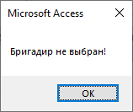

Рис. 16 — *Диалоговое окно при нажатии на кнопку «Информация о бригадире»*

Код выполнения скрипта в VBA:

Private Sub Бригадир__Click()

If Not ValidationModule.isFilled(Me![Бригадир]) Then

MsgBox "Бригадир не выбран!", vbOKOnly

Exit Sub

End If

DoCmd.OpenForm "Список рабочих", , , "[КодРабочего] = " & Me![Бригадир]

DoCmd.Close acForm, "Бригады", acSaveYes

End Sub

— Кнопка «Поиск» формирует отчет графика работ за период, указанный предварительно пользователем, в случае не заполнения одного из полей, появится соотвутствующее диалоговое окно с уведомлением о том, что “Поля дат должны быть заполнены” (см. рис. 17.1). Если в поле «КодБригады» отсутствует значение, то появится соответствующее окно, уведомив пользователю, что “Бригада не выбрана!”(см. рис. 17.2). В случае ненахождения ни одной записи в запросе пользователю покажется окно с сообщением, что не найдено ни одной записи в указанном промежутке (см. рис. 17.3).

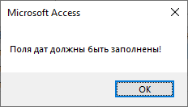

Рис. 17.1 — *Диалоговое окно при нажатии на кнопку «Информация о бригадире»*



Рис. 17.2 — *Диалоговое окно при нажатии на кнопку «Информация о бригадире»*

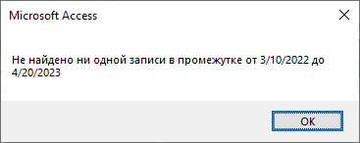

Рис. 17.3 — *Диалоговое окно при нажатии на кнопку «Информация о бригадире»*

Код выполнения скрипта в VBA:

Private Sub Кнопка55_Click()

Dim rst As Recordset

Dim Counter As Integer

If Not ValidationModule.isFilled(Me![ДатаС], Me![ДатаПо]) Then

MsgBox "Поля дат должны быть заполнены!", vbOKOnly

Exit Sub

End If

If Not ValidationModule.isFilled(Me![КодБригады]) Then

MsgBox "Бригада не выбрана!", vbOKOnly

Exit Sub

End If

Set rst = CurrentDb.OpenRecordset("SELECT Бригады.КодБригады, Бригады.Название, [Список рабочих]![Фамилия] & ' ' & [Список рабочих]![Имя] & ' ' & [Список рабочих]![Отчество] AS Бригадир, [График работ].С, [График работ].По, Объекты.Название, Объекты.Адрес, [График работ].[Описание работ] " & _

"FROM [Список рабочих] INNER JOIN (Объекты INNER JOIN (Бригады INNER JOIN [График работ] ON Бригады.КодБригады = [График работ].КодБригады) ON Объекты.КодОбъекта = [График работ].Объект) ON [Список рабочих].КодРабочего = Бригады.Бригадир " & _

"WHERE Бригады.КодБригады = " & Me![КодБригады] & " AND [График работ]![С] - " & Format(Me![ДатаС], "\#mm\/dd\/yyyy\#") & " >= 0 AND " & Format(Me![ДатаПо], "\#mm\/dd\/yyyy\#") & " - [График работ]![По] >= 0", dbOpenDynaset, dbReadOnly)

Counter = ValidationModule.RecCount(rst)

If Counter = 0 Then

MsgBox "Не найдено ни одной записи в промежутке от " & Me![ДатаС] & " до " & Me![ДатаПо], vbOKOnly

Else

DoCmd.OpenReport "График работ бригады за период", acViewReport

End If

rst.Close

End Sub

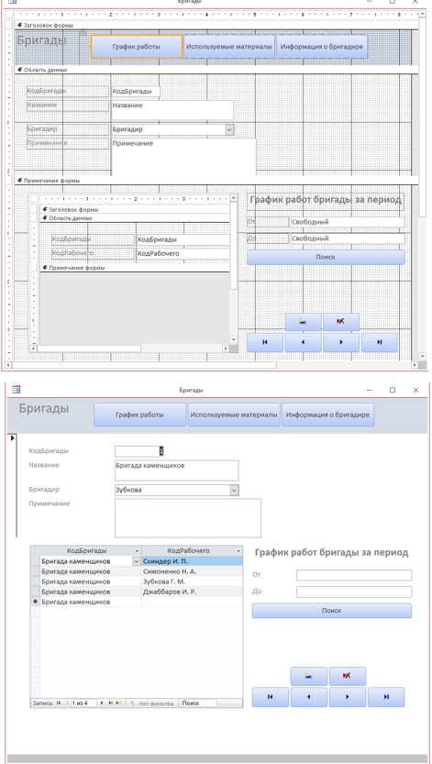

Рис. 13 *Форма Бригады в режиме Конструктора и формы*

Форма «График работ» (рис. 18) предназначена для составления графика работ на объекте строительства. Источник данных — таблица «График работ».

Элементы управления формы:

— Кнопка «Поиск»(График работ за период) формирует отчет графика работ каждой бригады на любом объекте за период, указанный предварительно пользователем, в случае не заполнения одного из полей, появится соотвутствующее диалоговое окно с уведомлением о том, что “Поля дат должны быть заполнены” (см. рис. 19.1). В случае ненахождения ни одной записи в запросе пользователю покажется окно с сообщением, что не найдено ни одной записи в указанном промежутке (см. рис. 19.2).

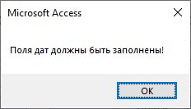

Рис. 19.1 — *Диалоговое окно при нажатии на кнопку «График работ за период»*

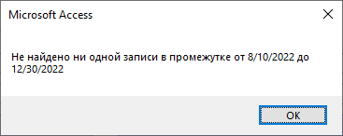

Рис. 19.2 — *Диалоговое окно при нажатии на кнопку «График работ за период»*

Код выполнения скрипта в VBA:

Private Sub Кнопка62_Click()

Dim rst As Recordset

Dim Counter As Integer

If Not ValidationModule.isFilled(Me![ДатаС], Me![ДатаПо]) Then

MsgBox "Поля дат должны быть заполнены!", vbOKOnly

Exit Sub

End If

Set rst = CurrentDb.OpenRecordset("SELECT [График работ].С, [График работ].По, Объекты.Название, Объекты.Адрес, [График работ].[Описание работ], Бригады.Название, [Список рабочих]![Фамилия] & ' ' & Left([Список рабочих]![Имя],1) & '. ' & Left([Список рабочих]![Отчество],1) & '.' AS Бригадир " & _

"FROM [Список рабочих] INNER JOIN (Объекты INNER JOIN (Бригады INNER JOIN [График работ] ON Бригады.КодБригады = [График работ].КодБригады) ON Объекты.КодОбъекта = [График работ].Объект) ON [Список рабочих].КодРабочего = Бригады.Бригадир " & _

"WHERE [График работ]![С] - " & Format(Me![ДатаС], "\#mm\/dd\/yyyy\#") & " >= 0 AND " & Format(Me![ДатаПо], "\#mm\/dd\/yyyy\#") & " - [График работ]![По] >= 0", dbOpenDynaset, dbReadOnly)

Counter = ValidationModule.RecCount(rst)

If Counter = 0 Then

MsgBox "Не найдено ни одной записи в промежутке от " & Me![ДатаС] & " до " & Me![ДатаПо], vbOKOnly

Else

DoCmd.OpenReport "График работ за период", acViewReport

End If

rst.Close

End Sub

— Кнопка «Поиск»(График работ на объекте) формирует отчет графика работ за период, указанный предварительно пользователем, с условием отбора = “Объекты.КодОбъекта = ” & Формы![График работ]![Объект]. В случае не заполнения одного из полей, появится соотвутствующее диалоговое окно с уведомлением о том, что “Поля дат должны быть заполнены” (см. рис. 20.1). Если в поле «Объект» отсутствует значение, то появится соответствующее окно, уведомив пользователю, что “Объект не выбран!”(см. рис. 20.2). В случае ненахождения ни одной записи в запросе пользователю покажется окно с сообщением, что не найдено ни одной записи в указанном промежутке (см. рис. 20.3). Если не заполнены поля «С» или «По» в форме «График работ», то отобразится соотвутствующее окно с сообщением о том, что “Поле 'С' или Поле 'По' не заполнены в форме!” (см. рис. 20.4).

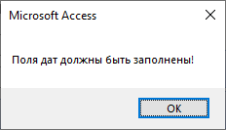

Рис. 20.1 — *Диалоговое окно при нажатии на кнопку «График работ на объекте»*

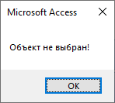

Рис. 20.2 — *Диалоговое окно при нажатии на кнопку «График работ на объекте»*

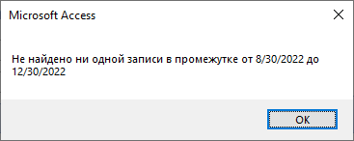

Рис. 20.3 — *Диалоговое окно при нажатии на кнопку «График работ на объекте»*

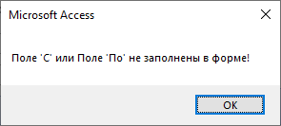

Рис. 20.1 — *Диалоговое окно при нажатии на кнопку «График работ на объекте»*

Код выполнения скрипта в VBA:

Private Sub Кнопка80_Click()

Dim rst As Recordset

Dim Counter As Integer

If Not ValidationModule.isFilled(Me![ДатаС_Объект], Me![ДатаПо_Объект]) Then

MsgBox "Поля дат должны быть заполнены!", vbOKOnly

Exit Sub

End If

If Not ValidationModule.isFilled(Me![Объект]) Then

MsgBox "Объект не выбран!", vbOKOnly

Exit Sub

End If

If Not ValidationModule.isFilled(Me![С], Me![По]) Then

MsgBox "Поле 'С' или Поле 'По' не заполнены в форме!", vbOKOnly

Exit Sub

End If

Set rst = CurrentDb.OpenRecordset("SELECT Объекты.КодОбъекта, Объекты.Название, Объекты.Адрес, Объекты.[Тип объекта], [График работ].[Описание работ], Бригады.Название, Бригады.Бригадир, [График работ].С, [График работ].По " & _

"FROM Объекты INNER JOIN (Бригады INNER JOIN [График работ] ON Бригады.КодБригады = [График работ].КодБригады) ON Объекты.КодОбъекта = [График работ].Объект " & _

"WHERE Объекты.КодОбъекта = " & Me![Объект] & " AND [График работ]![С] - " & Format(Me![ДатаС_Объект], "\#mm\/dd\/yyyy\#") & " >= 0 AND " & Format(Me![ДатаПо_Объект], "\#mm\/dd\/yyyy\#") & " - [График работ]![По] >= 0", dbOpenDynaset, dbReadOnly)

Counter = ValidationModule.RecCount(rst)

If Counter = 0 Then

MsgBox "Не найдено ни одной записи в промежутке от " & Me![ДатаС_Объект] & " до " & Me![ДатаПо_Объект], vbOKOnly

Else

DoCmd.OpenReport "График работ на объекте", acViewReport

End If

rst.Close

End Sub

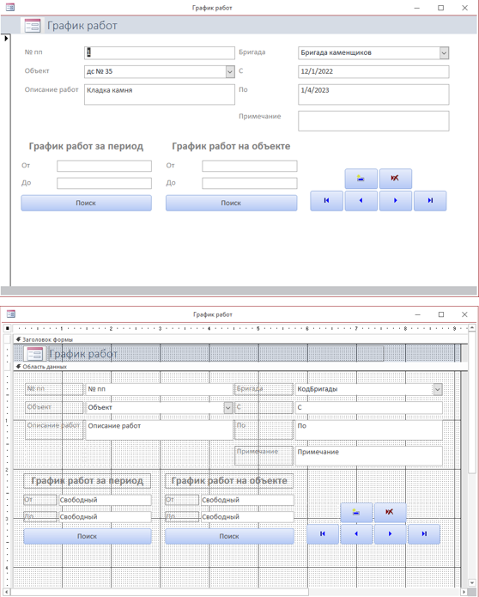

Рис. 18 *Форма График работ в режиме Конструктора и формы*

Форма «Использование материалов» (рис. 21) предназначена для внесения, редактирования и удаления информации материалов каждой бригадой на определенном объекте. Источник данных для нее – таблица «Использование материалов». Элементы управления формы:

— Кнопка «Объект» открывает форму «Объекты», с условием отбора “Формы![Объекты]![КодОбъекта] = “ & Формы![Использование материалов][Код объекта]; и соответственно закрывает форму «Использование материалов». В случае отсутствия в форме «Использование материалов» значения поля “Код объекта”, то появится соответствующее диалоговое окно (см. рис. 22).

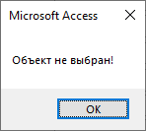

Рис. 22 — *Диалоговое окно при нажатии на кнопку «Объект»*

Код выполнения скрипта в VBA:

Private Sub Объект_Click()

If Not ValidationModule.isFilled(Me![Код объекта]) Then

MsgBox "Объект не выбран!", vbOKOnly

Exit Sub

End If

DoCmd.OpenForm "Объекты", , , "[КодОбъекта] = " & Me![Код объекта]

DoCmd.Close acForm, "Использование материалов", acSaveYes

End Sub

— Кнопка «Бригадир» открывает форму «Бригады», с условием отбора “Формы![Бригады]![КодБригады] = “ & Формы![Использование материалов][Код бригады]; и закрывает форму «Использование материалов». В случае отсутствия в форме «Использование материалов» значения поля “Код бригады”, то появится соответствующее диалоговое окно (см. рис. 23).

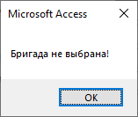

Рис. 23 — *Диалоговое окно при нажатии на кнопку «Объект»*

Код выполнения скрипта в VBA:

Private Sub Бригадир_Click()

If Not ValidationModule.isFilled(Me![Код бригады]) Then

MsgBox "Бригада не выбрана!", vbOKOnly

Exit Sub

End If

DoCmd.OpenForm "Бригады", , , "[КодБригады] = " & Me![Код бригады]

DoCmd.Close acForm, "Использование материалов", acSaveYes

End Sub

— Кнопка «Материал» открывает форму «Материалы», с условием отбора “Формы![Материалы]![КодМатериала] = “ & Формы![Использование материалов][Код материала]; и закрывает форму «Использование материалов». В случае отсутствия в форме «Использование материалов» значения поля “Код материала”, то появится соответствующее диалоговое окно (см. рис. 24).

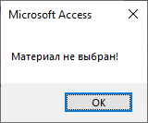

Рис. 24 — *Диалоговое окно при нажатии на кнопку «Материал»*

Код выполнения скрипта в VBA:

Private Sub Материал_Click()

If Not ValidationModule.isFilled(Me![Код материала]) Then

MsgBox "Материал не выбран!", vbOKOnly

Exit Sub

End If

DoCmd.OpenForm "Материалы", , , "[КодМатериала] = " & Me![Код материала]

DoCmd.Close acForm, "Использование материалов", acSaveYes

End Sub

— Кнопка «Поиск»(Использование материалов за период) формирует список материалов, испозуемых в процессе деятельности бригады на объектах. Отбор записей: [Использование материалов].Дата Between [Формы]![Использование материалов]![ДатаС] And [Формы]![Использование материалов]![ДатаПо]; В случае не заполнения одного из полей, появится соотвутствующее диалоговое окно с уведомлением о том, что “Поля дат должны быть заполнены” (см. рис. 25.1). Если не нашло ни одной записи в запросе, пользователю покажется окно с сообщением, что не найдено ни одной записи в указанном промежутке (см. рис. 25.2).

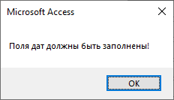

Рис. 25.1 — *Диалоговое окно при нажатии на кнопку «Использование материалов за период»*

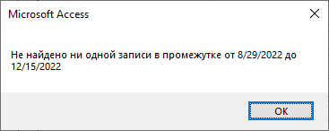

Рис. 25.2 — *Диалоговое окно при нажатии на кнопку «Использование материалов за период»*

Код выполнения скрипта в VBA:

Private Sub Кнопка37_Click()

Dim rst As Recordset

Dim Counter As Integer

If Not ValidationModule.isFilled(Me![ДатаС], Me![ДатаПо]) Then

MsgBox "Поля дат должны быть заполнены!", vbOKOnly

Exit Sub

End If

Set rst = CurrentDb.OpenRecordset("SELECT Материалы.КодМатериала, Материалы.Наименование, Материалы.[Ед измерения], Объекты.Название, Объекты.Адрес, Бригады.Бригадир, Материалы.Цена, [Использование материалов].Количество, Sum([Использование материалов]![Количество]*[Материалы]![Цена]) AS Стоимость, [Использование материалов].Дата " & _

"FROM Объекты INNER JOIN (Бригады INNER JOIN (Материалы INNER JOIN [Использование материалов] ON Материалы.КодМатериала = [Использование материалов].[Код материала]) ON Бригады.КодБригады = [Использование материалов].[Код бригады]) ON Объекты.КодОбъекта = [Использование материалов].[Код объекта] " & _

"GROUP BY Материалы.КодМатериала, Материалы.Наименование, Материалы.[Ед измерения], Объекты.Название, Объекты.Адрес, Бригады.Бригадир, Материалы.Цена, [Использование материалов].Количество, [Использование материалов].Дата " & _

"HAVING [Использование материалов].Дата Between " & Format(Me![ДатаС], "\#mm\/dd\/yyyy\#") & " And " & Format(Me![ДатаПо], "\#mm\/dd\/yyyy\#"), dbOpenDynaset, dbReadOnly)

Counter = ValidationModule.RecCount(rst)

If Counter = 0 Then

MsgBox "Не найдено ни одной записи в промежутке от " & Me![ДатаС] & " до " & Me![ДатаПо], vbOKOnly

Else

DoCmd.OpenReport "Использование материалов за период", acViewReport

End If

rst.Close

End Sub

— Поле Стоимость: Данные=[Цена]*[Количество]; Формат поля: #,##0.00"р.";-#,##0.00"р."

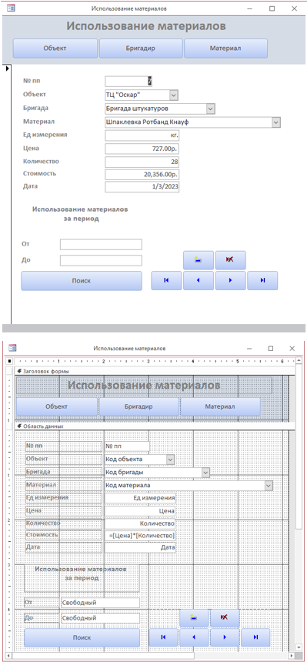

Рис. 21 *Форма Использование материалов в режиме Конструктора и формы*

Форма «Материалы» (рис. 26) предназначена для формирования отчета по использованию определенного материала за период, предварительно указанной пользователем, также для добавления, редактирования и удаления материалов. Источник данных — таблица Материалы. Элементы управления:

— Кнопка «Использование материалов» предназначена для открытия формы «Использование материалов», с условием отбора “[Формы]![Использование материалов]![Код материала] = ” & [Формы]![Материалы]![КодМатериала]; и после успешной валидации закрывает форму «Использование материалов». В случае отсутствия в форме «Использование материалов» значения поля “Код материала”, то появится соответствующее диалоговое окно (см. рис. 27.1). В случае отсутствия записей в таблице «Использование материалов», пользователю предложат добавить выбранный материал в нужный ему объект строительства в появившемся диалоговом окне (см. рис. 27.2). Если пользователь нажмет кнопку “Ок”, откроется форма «Использование материалов», в которой отобразится последняя запись, с заранее добавленным значением в поле «Код материала» из формы «Материалы» поля «КодМатериала». После чего закроется форма «Материалы» в случае успешной валидации.

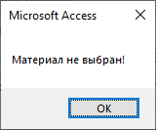

Рис. 27.1 — *Диалоговое окно при нажатии на кнопку «Использование материалов»*

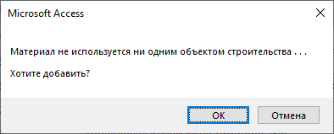

Рис. 27.2 — *Диалоговое окно при нажатии на кнопку «Использование материалов»*

Код выполнения скрипта в VBA:

Private Sub Использование_Click()

Dim Answer As Integer

If Not ValidationModule.isFilled(Me![КодМатериала]) Then

MsgBox "Материал не выбран!", vbOKOnly

Exit Sub

End If

Dim rst As Recordset

Set rst = CurrentDb.OpenRecordset("Использование материалов", dbOpenDynaset)

rst.FindFirst "[Код материала] = " & Me![КодМатериала]

If rst.NoMatch Then

Answer = MsgBox("Материал не используется ни одним объектом строительства . . ." & Chr(13) & Chr(13) & "Хотите добавить?", vbOKCancel)

If Answer = 1 Then

DoCmd.OpenForm "Использование материалов"

DoCmd.GoToRecord , , acNewRec

Forms("Использование материалов")![Код материала] = Me![КодМатериала]

DoCmd.Close acForm, "Материалы", acSaveYes

End If

Exit Sub

End If

DoCmd.OpenForm "Использование материалов", , , "[Код материала] = " & Me![КодМатериала]

DoCmd.Close acForm, "Материалы", acSaveYes

End Sub

— Кнопка «Поиск»(Использование материала на объектах) предназначена для формирования отчета по выбранному пользователем материалу, который использовался всеми объектами за период. В случае не заполнения одного из полей, появится соотвутствующее диалоговое окно с уведомлением о том, что “Поля дат должны быть заполнены” (см. рис. 28.1). Если в поле «КодМатериала» отсутствует значение, то появится соответствующее окно, уведомив пользователю, что “Материал не выбран!”(см. рис. 28.2). В случае ненахождения ни одной записи в запросе пользователю покажется окно с сообщением, что не найдено ни одной записи по указанному пользователем промежутку (см. рис. 28.3).

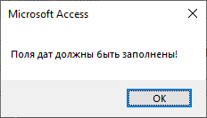

Рис. 28.1 — *Диалоговое окно при нажатии на кнопку «Использование материала на объектах»*



Рис. 28.2 — *Диалоговое окно при нажатии на кнопку «Использование материала на объектах»*

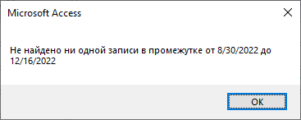

Рис. 28.3 — *Диалоговое окно при нажатии на кнопку «Использование материала на объектах»*

Код выполнения скрипта в VBA:

Private Sub ПоискМатериаловПоОбъекту_Click()

Dim rst As Recordset

Dim Counter As Integer

If Not ValidationModule.isFilled(Me![ДатаС_Объект], Me![ДатаПо_Объект]) Then

MsgBox "Поля дат должны быть заполнены!", vbOKOnly

Exit Sub

End If

If Not ValidationModule.isFilled(Me![КодМатериала]) Then

MsgBox "Материал не выбран!", vbOKOnly

Exit Sub

End If

Set rst = CurrentDb.OpenRecordset("SELECT Материалы.КодМатериала, Материалы.Наименование, Материалы.Цена, Материалы.[Ед измерения], [Использование материалов].Количество, Sum([Использование материалов]![Количество]*[Материалы]![Цена]) AS Стоимость, [Использование материалов].Дата, Бригады.Название, Бригады.Бригадир, Объекты.Название, Объекты.Адрес " & _

"FROM Объекты INNER JOIN (Бригады INNER JOIN (Материалы INNER JOIN [Использование материалов] ON Материалы.КодМатериала = [Использование материалов].[Код материала]) ON Бригады.КодБригады = [Использование материалов].[Код бригады]) ON Объекты.КодОбъекта = [Использование материалов].[Код объекта] " & _

"GROUP BY Материалы.КодМатериала, Материалы.Наименование, Материалы.Цена, Материалы.[Ед измерения], [Использование материалов].Количество, [Использование материалов].Дата, Бригады.Название, Бригады.Бригадир, Объекты.Название, Объекты.Адрес " & _

"HAVING Материалы.КодМатериала = " & Me![КодМатериала] & " AND [Использование материалов].Дата Between " & Format(Me![ДатаС_Объект], "\#mm\/dd\/yyyy\#") & " And " & Format(Me![ДатаПо_Объект], "\#mm\/dd\/yyyy\#"), dbOpenDynaset, dbReadOnly)

Counter = ValidationModule.RecCount(rst)

If Counter = 0 Then

MsgBox "Не найдено ни одной записи в промежутке от " & Me![ДатаС_Объект] & " до " & Me![ДатаПо_Объект], vbOKOnly

Else

DoCmd.OpenReport "Использование материала", acViewReport

End If

rst.Close

End Sub

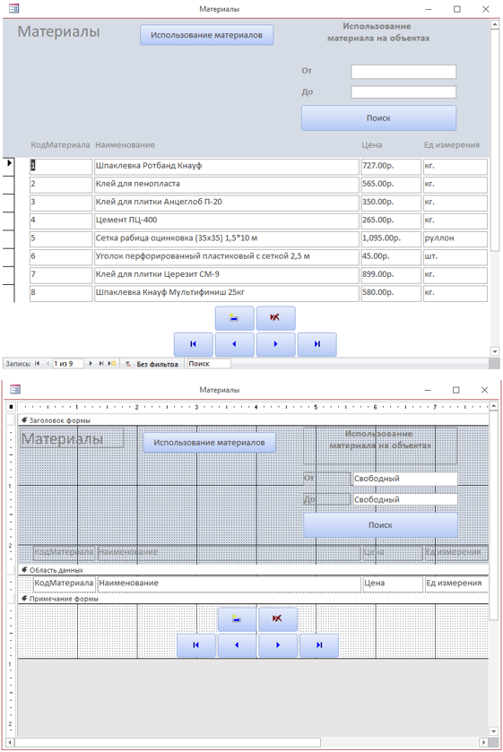

Рис. 26 *Форма Материалы в режиме Конструктора и формы*

Форма «Объекты» (рис. 29) предназначена для внесения, редактирования и удаления информации об объектах строительства. Источник данных для нее – таблица Объекты. Элементы управления:

— Кнопка «График работ» открывает форму «График работ», с условием отбора “[Формы]![График работ]![Объект] = “ & [Формы]![Объекты]![КодОбъекта]; Если в поле «КодОбъекта» отсутствует значение, то появится соответствующее окно, уведомив пользователю, что “Объект не выбран!” (см. рис. 30.1). В случае отсутствия записей в таблице «График работ», пользователю предложат составить график работ в появившемся диалоговом окне (см. рис. 30.2). Если пользователь нажмет на кнопку “Ок”, откроется форма «График работ», в которой отобразится последняя запись, с заранее добавленным значением в поле «Объект» из формы «Объекты» поля «КодОбъекта». После чего закроется форма «Объекты».

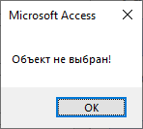

Рис. 30.1 — *Диалоговое окно при нажатии на кнопку «График работ»*

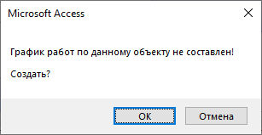

Рис. 30.2 — *Диалоговое окно при нажатии на кнопку «График работ»*

Код выполнения скрипта в VBA:

Private Sub ГрафикРабот_Click()

Dim Answer As Integer

If Not ValidationModule.isFilled(Me![КодОбъекта]) Then

MsgBox "Объект не выбран!", vbOKOnly

Exit Sub

End If

Dim rst As Recordset

Set rst = CurrentDb.OpenRecordset("График работ", dbOpenDynaset)

rst.FindFirst "[Объект] = " & Me![КодОбъекта]

If rst.NoMatch Then

Answer = MsgBox("График работ по данному объекту не составлен!" & Chr(13) & Chr(13) & "Создать?", vbOKCancel)

If Answer = 1 Then

DoCmd.OpenForm "График работ"

DoCmd.GoToRecord , , acNewRec

Forms("График работ")![Объект] = Me![КодОбъекта]

DoCmd.Close acForm, "Объекты", acSaveYes

End If

Exit Sub

End If

DoCmd.OpenForm "График работ", , , "[Объект] = " & Me![КодОбъекта]

DoCmd.Close acForm, "Объекты", acSaveYes

End Sub

— Кнопка «Используемые материалы» открывает форму «Использование материалов» с условием отбора = ”Формы![Использование материалов]![Код объекта] = ” & Формы![Объекты]![КодОбъекта]. Если в поле «КодОбъекта» отсутствует значение, то появится соответствующее окно, уведомив пользователю, что “Объект не выбран!” (см. рис. 31.1). В случае отсутствия записей в таблице «Использование материалов», пользователю предложат добавить нужные материалы, уведомив пользователя, что “На объекте строительства отсутствуют материалы” в появившемся диалоговом окне (см. рис. 31.2). Если пользователь нажмет кнопку “Ок”, откроется форма «Использование материалов», в которой отобразится последняя запись, с заранее добавленным значением в поле «Код объекта» из формы «Объекты» поля «КодОбъекта». После чего закроется форма «Объекты».

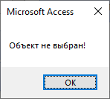

Рис. 31.1 — *Диалоговое окно при нажатии на кнопку «Используемые материалы»*

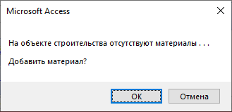

Рис. 31.2 — *Диалоговое окно при нажатии на кнопку «Используемые материалы»*

Код выполнения скрипта в VBA:

Private Sub ИспользуемыеМатериалы_Click()

Dim Answer As Integer

If Not ValidationModule.isFilled(Me![КодОбъекта]) Then

MsgBox "Объект не выбран!", vbOKOnly

Exit Sub

End If

Dim rst As Recordset

Set rst = CurrentDb.OpenRecordset("Использование материалов", dbOpenDynaset)

rst.FindFirst "[Код объекта] = " & Me![КодОбъекта]

If rst.NoMatch Then

Answer = MsgBox("На объекте строительства отсутствуют материалы . . ." & Chr(13) & Chr(13) & "Добавить материал?", vbOKCancel)

If Answer = 1 Then

DoCmd.OpenForm "Использование материалов"

DoCmd.GoToRecord , , acNewRec

Forms("Использование материалов")![Код объекта] = Me![КодОбъекта]

DoCmd.Close acForm, "Объекты", acSaveYes

End If

Exit Sub

End If

DoCmd.OpenForm "Использование материалов", , , "[Код объекта] = " & Me![КодОбъекта]

DoCmd.Close acForm, "Объекты", acSaveYes

End Sub

— Кнопка «Поиск»(Рабочие на объекте) формирует отчет, с условием отбора “Объекты.КодОбъекта = [Формы]![Объекты]![КодОбъекта] AND [График работ].КодБригады = [Состав бригад]![КодБригады];” В случае отсутствия значения в поле «КодОбъекта», появится диалоговое окно, уведомив пользователя, что “Объект не выбран!” (см. рис. 32.1). Если в запросе не было найдено ни одной записи, пользователю отобразится окно с сообщением “ На объекте отсутствуют рабочие! ^///^” (см. рис. 32.2).



Рис. 32.1 — *Диалоговое окно при нажатии на кнопку «Рабочие на объекте»*

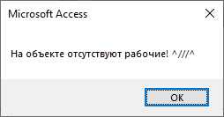

Рис. 32.2 — *Диалоговое окно при нажатии на кнопку «Рабочие на объекте»*

Код выполнения скрипта в VBA:

Private Sub Кнопка62_Click()

Dim Counter As Integer

Dim rst As Recordset

If Not ValidationModule.isFilled(Me![КодОбъекта]) Then

MsgBox "Объект не выбран!", vbOKOnly

Exit Sub

End If

Set rst = CurrentDb.OpenRecordset("SELECT Объекты.КодОбъекта, Объекты.Название, Объекты.Адрес, Объекты.[Тип объекта], [График работ].КодБригады, [Список рабочих].Фамилия, [Список рабочих].Имя, [Список рабочих].Отчество, [График работ].С, [График работ].По " & _

"FROM Объекты INNER JOIN [График работ] ON Объекты.КодОбъекта = [График работ].Объект, [Список рабочих] INNER JOIN [Состав бригад] ON [Список рабочих].КодРабочего = [Состав бригад].КодРабочего " & _

"WHERE Объекты.КодОбъекта = " & Me![КодОбъекта] & " AND [График работ].КодБригады = [Состав бригад]![КодБригады]", dbOpenDynaset, dbReadOnly)

Counter = ValidationModule.RecCount(rst)

If Counter = 0 Then

MsgBox "На объекте отсутствуют рабочие! ^///^", vbOKOnly

Else

'DoCmd.OpenQuery "Рабочие на объекте" ' Открыть запрос

DoCmd.OpenReport "Рабочие на объекте", acViewReport ' Открыть отчет

End If

rst.Close

End Sub

— Кнопка «Поиск»(Использование материалов на объекте) формирует отчет, с условием отбора “Объекты.КодОбъекта = [Формы]![Объекты]![КодОбъекта]” В случае отсутствия значения в поле «КодОбъекта», появится диалоговое окно, уведомив пользователя, что “Объект не выбран!” (см. рис. 33.1). Если в запросе не было найдено ни одной записи, пользователю отобразится окно с сообщением “На объекте отсутствуют материалы” (см. рис. 33.2).

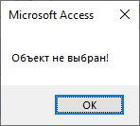

Рис. 33.1 — *Диалоговое окно при нажатии на кнопку «Использование материалов на объекте»*

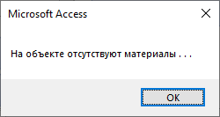

Рис. 33.2 — *Диалоговое окно при нажатии на кнопку «Использование материалов на объекте»*

Код выполнения скрипта в VBA:

Private Sub ПоискМатериаловПоОбъекту_Click()

Dim rst As Recordset

Dim Counter As Integer

If Not ValidationModule.isFilled(Me![КодОбъекта]) Then

MsgBox "Объект не выбран!", vbOKOnly

Exit Sub

End If

Set rst = CurrentDb.OpenRecordset("SELECT Объекты.КодОбъекта, Объекты.Название, Объекты.Адрес, Объекты.[Тип объекта], Материалы.Наименование, Материалы.[Ед измерения], Материалы.Цена, [Использование материалов].Количество, Sum([Материалы]![Цена]*[Использование материалов]![Количество]) AS Стоимость " & _

"FROM Материалы INNER JOIN (Объекты INNER JOIN [Использование материалов] ON Объекты.КодОбъекта = [Использование материалов].[Код объекта]) ON Материалы.КодМатериала = [Использование материалов].[Код материала] " & _

"GROUP BY Объекты.КодОбъекта, Объекты.Название, Объекты.Адрес, Объекты.[Тип объекта], Материалы.Наименование, Материалы.[Ед измерения], Материалы.Цена, [Использование материалов].Количество " & _

"HAVING Объекты.КодОбъекта = " & Me![КодОбъекта], dbOpenDynaset, dbReadOnly)

Counter = ValidationModule.RecCount(rst)

If Counter = 0 Then

MsgBox "На объекте отсутствуют материалы . . .", vbOKOnly

Else

DoCmd.OpenReport "Использование материалов на объекте", acViewReport

End If

rst.Close

End Sub

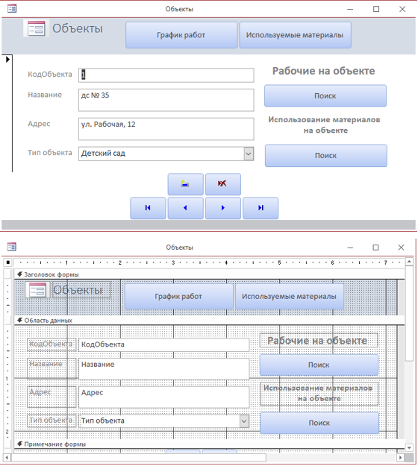

Рис. 29 *Форма Объекты в режиме Конструктора и формы*

Форма «Специальности» (рис. 34) предназначена для внесения, редактирования и удаления информации о специальностях рабочих. Источник данных для нее – таблица Специальности. Элементы управления формы:

— Кнопка «Рабочие» открывает форму «Список рабочих», в котором отбор осуществляется по таблице «Специальности рабочих» с условием — “Специальность = ” & Формы![Специальности]![КодСпециальности], в случае ненахождения ни одной записи в таблице, пользователю отобразится соответствующее окно с сообщением, что “Рабочий с такой специальностью отсутствуют в базе” (см. рис. 35.1). В случае отсутствия значения в поле «КодСпециальности», появится диалоговое окно, уведомив пользователя, что “Специальность не выбрана!” (см. рис. 35.2). При каждом нахождении записи в таблице значение переменной ID_specs_counter инкрементируется и в массив заносится КодРабочего(числовой тип). Затем для формирования строкового выражения используется фунция Employee_specs, в которой мы при каждой интерации в цикле берем значение массива, то есть наш КодРабочего, и конкатенируем со строкой finalStr. Функция возвращает нашу конечную строку и присваивает переменной fString. После чего открывается наша форма с условием, к примеру, "КодРабочего = 1 Or КодРабочего = 2 Or КодРабочего = 4 Or КодРабочего = 7" (см. рис. 35.3). И наконец, форма «Специальности» закрывается.

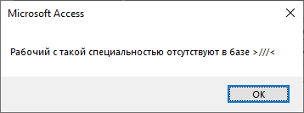

Рис. 35.1 — *Диалоговое окно при нажатии на кнопку Рабочие*

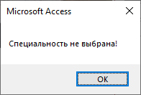

Рис. 35.2 — *Диалоговое окно при нажатии на кнопку Рабочие*

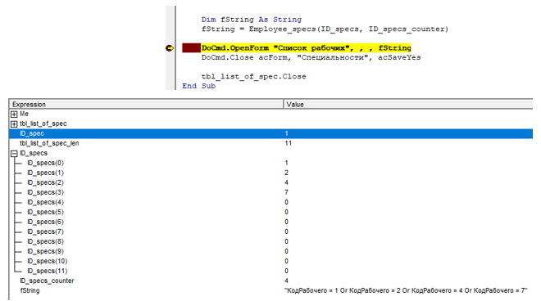

Рис. 35.3 — *Режим откладки в VBA*

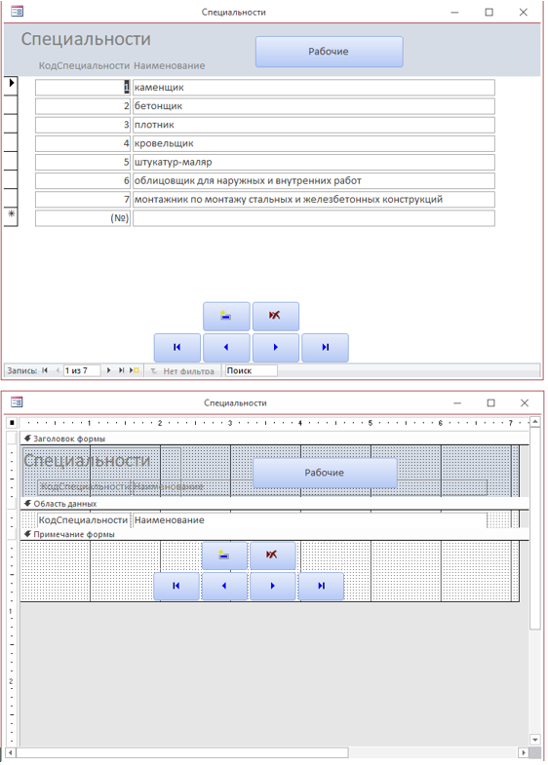

Рис. 34 *Форма Специальности в режиме Конструктора и формы*

Форма «Список рабочих» (рис.36) предназначена для внесения, редактирования и удаления информации рабочих. Источник данных для нее – таблица «Список рабочих». Источник данных для подчиненной формы — таблица «Специальности рабочих». Элемент управления:

— Кнопка «В качестве бригадира» предназначена для открытия формы «Бригады». Отбор данных осуществляется по таблице «Бригады», с условием — “[Бригадир] = ” & Формы![Список рабочих]![КодРабочего]; В случае отсутствия значения в поле «КодРабочего», появится диалоговое окно, уведомив пользователя, что “Рабочий не указан!” (см. рис. 37.1). Если при отборе данных не было найдено ни одной записи в таблице, пользователю отобразится соответствующее окно с сообщением, что “Рабочий не является бригадиром! Сделать?” (см. рис. 37.2). Если пользователь нажмет на кнопку “Ок”, откроется форма «Бригады», в которой отобразится последняя запись, с заранее добавленным значением в поле «Бригадир» из формы «Список рабочих» поля «КодРабочего», а также, добавив в подчиненную форму этого новосозданного бригадира в состав самой бригады, появится соответствующее окно, в котором пользователю сообщат, что бригадир был добавлен (см. рис. 37.3).

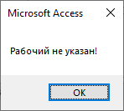

Рис. 37.1 — *Диалоговое окно при нажатии на кнопку В качестве бригадира*

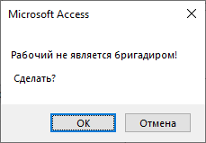

Рис. 37.2 — *Диалоговое окно при нажатии на кнопку В качестве бригадира*

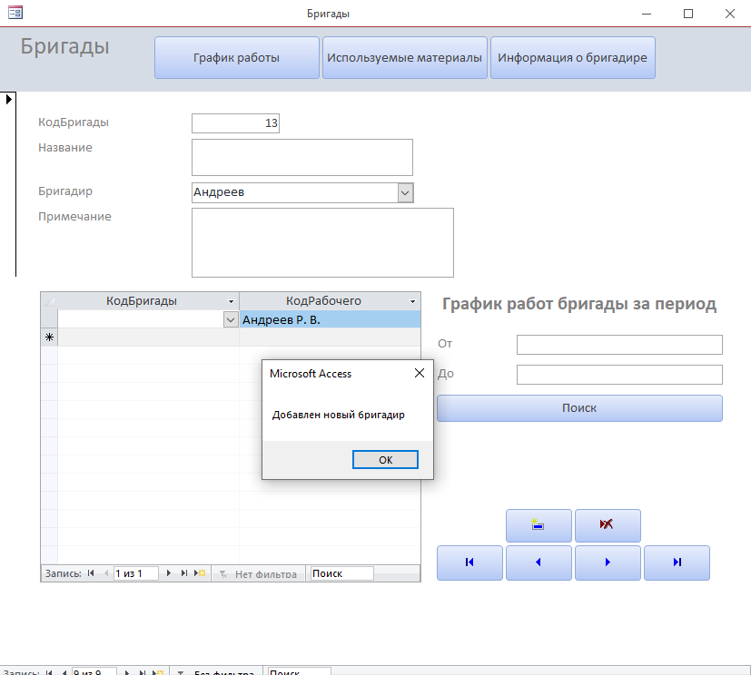

Рис. 37.3 — *Открытие формы Бригады после нажатия на кнопку В качестве бригадира*

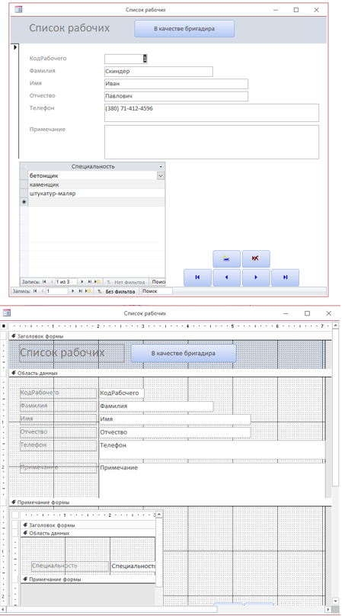

Рис. 36 *Форма Список рабочих в режиме Конструктора и формы*

«Главная кнопочная форма» (рис.38) предназначена для удобной работы пользователя. Источник данных для нее – таблица Switchboard items.

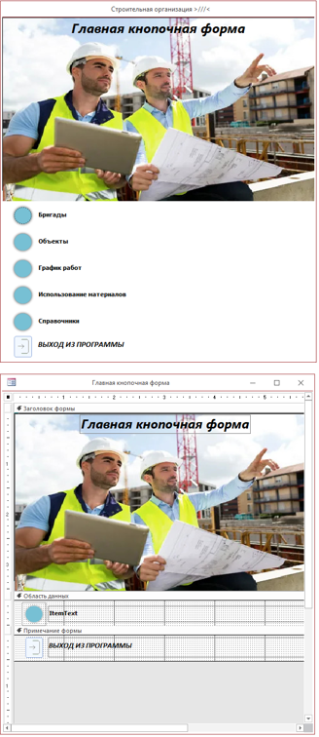

Рис. 38 *Главная кнопочная форма в режиме Конструктора и формы*

1. ЗАПРОСЫ

Запросы в Access являются основным инструментом выборки, обновления и обработки данных в таблицах базы данных. Access в соответствии с концепцией реляционных баз данных для выполнения запросов использует язык структурированных запросов SQL (Structured Query Language). С помощью инструкций языка SQL реализуется любой запрос в Access. Применение запросов позволяет избежать дублирования данных в таблицах и обеспечивает максимальную гибкость при поиске и отображении данных в базе данных

Для данной базы данных необходимо создать запросы, соответствующие описанию предметной области.

Запрос «Перечень бригадиров на объекте» (рис. 39) предназначен для просмотра информации о каждом бригадире на любом объекте строительства.

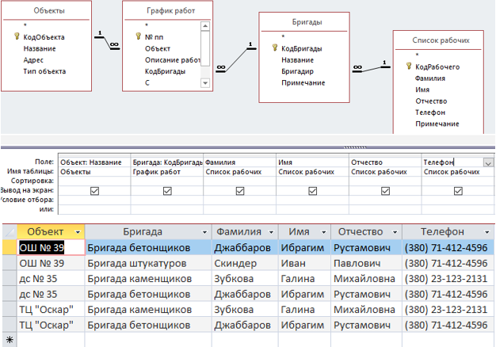

Рис. 39 *Запрос «Перечень бригадиров на объекте» в режиме конструктора и просмотра*

Sql инструкция данного запроса:

SELECT Объекты.Название AS Объект, [График работ].КодБригады AS Бригада, [Список рабочих].Фамилия, [Список рабочих].Имя, [Список рабочих].Отчество, [Список рабочих].Телефон

FROM [Список рабочих] INNER JOIN (Объекты INNER JOIN (Бригады INNER JOIN [График работ] ON Бригады.КодБригады = [График работ].КодБригады) ON Объекты.КодОбъекта = [График работ].Объект) ON [Список рабочих].КодРабочего = Бригады.Бригадир;

Запрос «Перечень объектов, возводимые бригадой» (рис. 40) предназначен для просмотра объектов и графики их возведения.

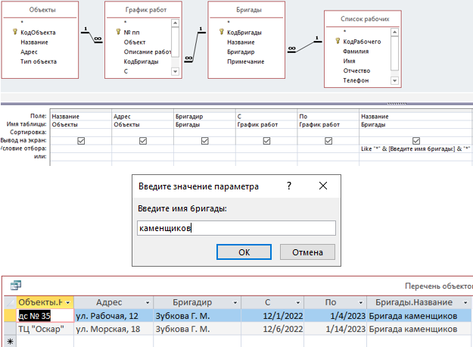

Рис. 40 *Запрос «Перечень объектов, возводимые бригадой» в режиме конструктора и просмотра*

Sql инструкция данного запроса:

SELECT Объекты.Название, Объекты.Адрес, Бригады.Бригадир, [График работ].С, [График работ].По, Бригады.Название

FROM [Список рабочих] INNER JOIN (Объекты INNER JOIN (Бригады INNER JOIN [График работ] ON Бригады.КодБригады = [График работ].КодБригады) ON Объекты.КодОбъекта = [График работ].Объект) ON [Список рабочих].КодРабочего = Бригады.Бригадир

WHERE (((Бригады.Название) Like "*" & [Введите имя бригады:] & "*"));

Запрос «Состав бригад работающих на объекте» (рис.41) предназначен для просмотра состава бригад, работающих на определенном объекте строительства.

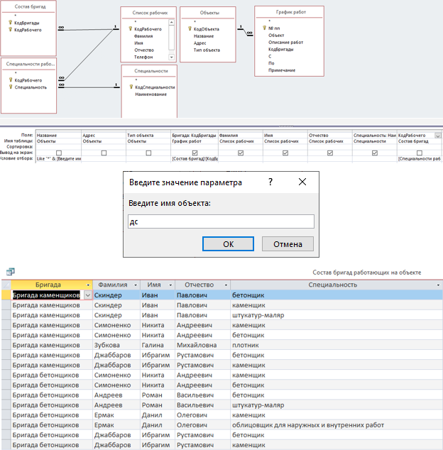

Рис. 41 *Запрос «Состав бригад работающих на объекте» в режиме конструктора и просмотра*

Sql инструкция данного запроса:

SELECT [График работ].КодБригады AS Бригада, [Список рабочих].Фамилия, [Список рабочих].Имя, [Список рабочих].Отчество, Специальности.Наименование AS Специальность

FROM Объекты INNER JOIN [График работ] ON Объекты.КодОбъекта = [График работ].Объект, ([Список рабочих] INNER JOIN [Состав бригад] ON [Список рабочих].КодРабочего = [Состав бригад].КодРабочего) INNER JOIN (Специальности INNER JOIN [Специальности рабочих] ON Специальности.КодСпециальности = [Специальности рабочих].Специальность) ON [Список рабочих].КодРабочего = [Специальности рабочих].КодРабочего

WHERE (((Объекты.Название) Like "*" & [Введите имя объекта:] & "*") AND (([График работ].КодБригады)=[Состав бригад]![КодБригады]) AND (([Состав бригад].КодРабочего)=[Специальности рабочих]![КодРабочего]));

Запрос «График работ и смета объекта» (рис. 42) предназначен для просмотра использованных материалов на объекте.

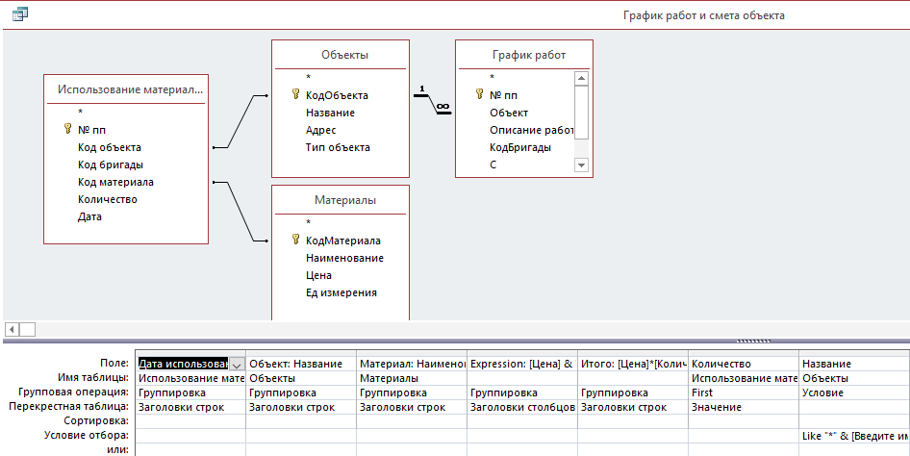

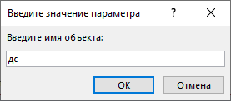

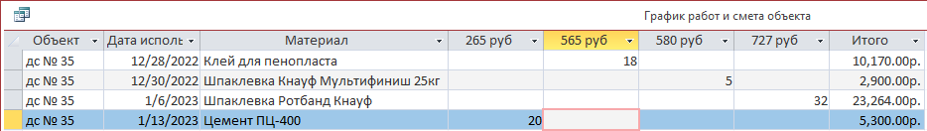

Рис. 42 *Запрос «График работ и смета объекта» в режиме конструктора и просмотра*

Sql инструкция данного запроса:

PARAMETERS [Введите имя объекта:] Text ( 255 );

TRANSFORM First([Использование материалов].Количество) AS [First-Количество]

SELECT [Использование материалов].Дата AS [Дата использования материала], Объекты.Название AS Объект, Материалы.Наименование AS Материал, [Цена]*[Количество] AS Итого

FROM (Объекты INNER JOIN (Материалы INNER JOIN [Использование материалов] ON Материалы.КодМатериала = [Использование материалов].[Код материала]) ON Объекты.КодОбъекта = [Использование материалов].[Код объекта]) INNER JOIN [График работ] ON Объекты.КодОбъекта = [График работ].Объект

WHERE (((Объекты.Название) Like "*" & [Введите имя объекта:] & "*"))

GROUP BY [Использование материалов].Дата, Объекты.Название, Материалы.Наименование, [Цена]*[Количество]

PIVOT [Цена] & " руб";

Запрос «Перечень объектов по описанию вида работы» (рис.43) предназначен для просмотра объектов строительства. 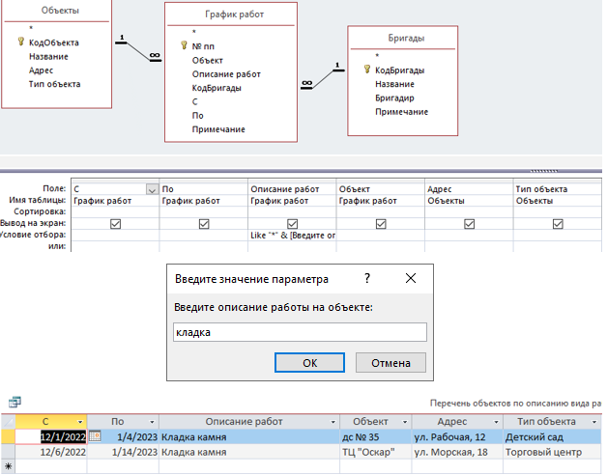

Рис. 43 *Запрос «Перечень объектов по описанию вида работы» в режиме конструктора и просмотра*

Sql инструкция данного запроса:

SELECT [График работ].С, [График работ].По, [График работ].[Описание работ], [График работ].Объект, Объекты.Адрес, Объекты.[Тип объекта]

FROM Объекты INNER JOIN (Бригады INNER JOIN [График работ] ON Бригады.КодБригады = [График работ].КодБригады) ON Объекты.КодОбъекта = [График работ].Объект

WHERE ((([График работ].[Описание работ]) Like "*" & [Введите описание работы на объекте:] & "*"));

Для данной базы данных были созданы все запросы, соответствующие описанию предметной области.

1. ОТЧЕТЫ

Отчет (report) — это объект базы данных, который используется для вывода на экран, в печать или файл структурированной информации. Reports позволяют извлечь из таблиц или запросов базы данных необходимую информацию и представить ее в виде удобном для восприятия. Report содержит заголовок, область данных, верхний и нижний колонтитулы, примечание и разбит на страницы. Они позволяют извлечь из базы нужные сведения и представить их в виде, удобном для восприятия, а также предоставляют широкие возможности для обобщения и анализа данных.

Отчет График работ за период (рис.43 и рис. 44) создан для получения данных о графике работ каждой бригады.

Источник записей: SELECT [График работ].С, [График работ].По, Объекты.Название, Объекты.Адрес, [График работ].[Описание работ], Бригады.Название, [Список рабочих]![Фамилия] & ' ' & Left([Список рабочих]![Имя],1) & '. ' & Left([Список рабочих]![Отчество],1) & '.' AS Бригадир

FROM [Список рабочих] INNER JOIN (Объекты INNER JOIN (Бригады INNER JOIN [График работ] ON Бригады.КодБригады = [График работ].КодБригады) ON Объекты.КодОбъекта = [График работ].Объект) ON [Список рабочих].КодРабочего = Бригады.Бригадир

WHERE ((([График работ]![С]-[Формы]![График работ]![ДатаС])>=0) AND (([Формы]![График работ]![ДатаПо]-[График работ]![По])>=0));

Ориентация книжная. Ступенчатый макет.

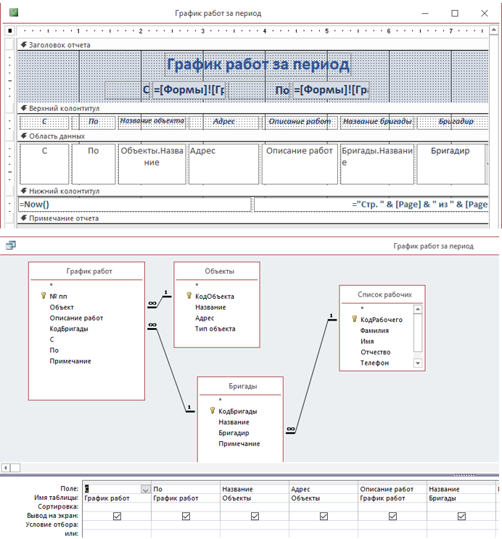

Рис. 43 *Отчет График работ за период в режиме конструктора*

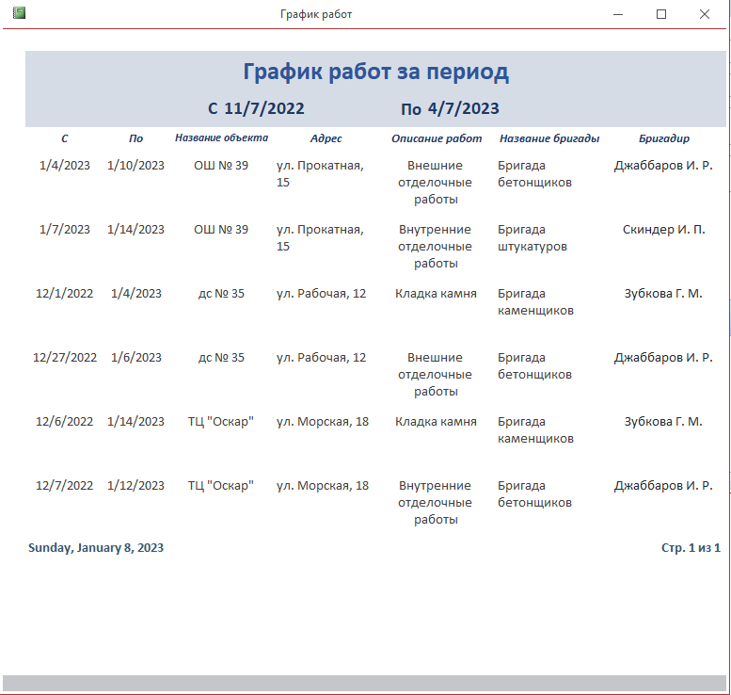

Рис. 44 *Результат работы отчета*

Отчет График работ на объекте (рис.45 и рис.46) создан для получения данных о графике работ на определенном объекте строительства.

Источник записей: SELECT Объекты.КодОбъекта, Объекты.Название, Объекты.Адрес, Объекты.[Тип объекта], [График работ].[Описание работ], Бригады.Название, Бригады.Бригадир, [График работ].С, [График работ].По

FROM Объекты INNER JOIN (Бригады INNER JOIN [График работ] ON Бригады.КодБригады = [График работ].КодБригады) ON Объекты.КодОбъекта = [График работ].Объект

WHERE (((Объекты.КодОбъекта)=[Формы]![График работ]![Объект]) AND (([График работ]![С]-[Формы]![График работ]![ДатаС_Объект])>=0) AND (([Формы]![График работ]![ДатаПо_Объект]-[График работ]![По])>=0));

Группировка по коду объекта. Ориентация книжная. Ступенчатый макет.

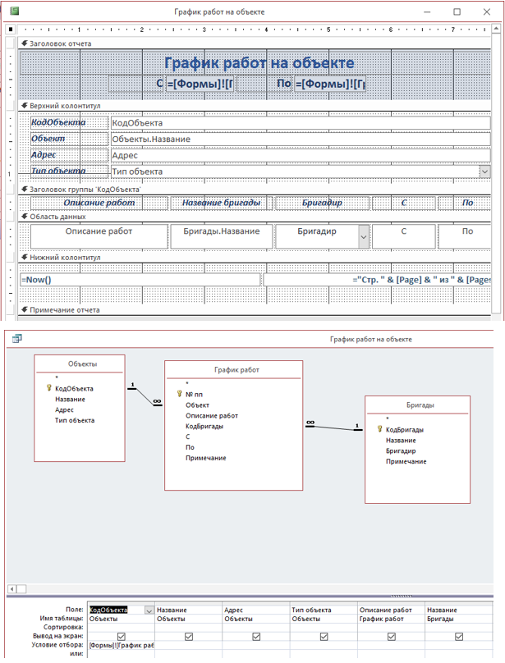

Рис. 45 *Отчет график работ на объекте в режиме конструктора*

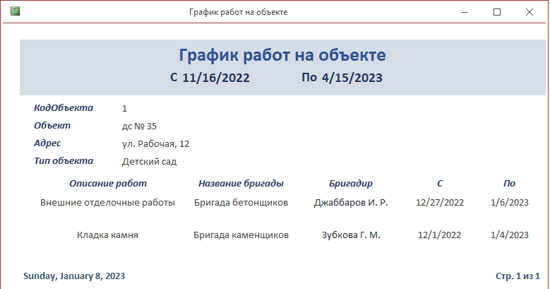

Рис. 46 *Результат работы отчета*

Отчет График работ бригады за период (рис.47 и рис.48) создан для получения данных о графике работ бригады на объектах строительства.

Источник записей: SELECT Бригады.КодБригады, Бригады.Название, [Список рабочих]![Фамилия] & ' ' & [Список рабочих]![Имя] & ' ' & [Список рабочих]![Отчество] AS Бригадир, [График работ].С, [График работ].По, Объекты.Название, Объекты.Адрес, [График работ].[Описание работ]

FROM [Список рабочих] INNER JOIN (Объекты INNER JOIN (Бригады INNER JOIN [График работ] ON Бригады.КодБригады = [График работ].КодБригады) ON Объекты.КодОбъекта = [График работ].Объект) ON [Список рабочих].КодРабочего = Бригады.Бригадир

WHERE (((Бригады.КодБригады)=[Формы]![Бригады]![КодБригады]) AND (([График работ]![С]-[Формы]![Бригады]![ДатаС])>=0) AND (([Формы]![Бригады]![ДатаПо]-[График работ]![По])>=0));

Группировка по коду бригады. Ориентация книжная. Ступенчатый макет.

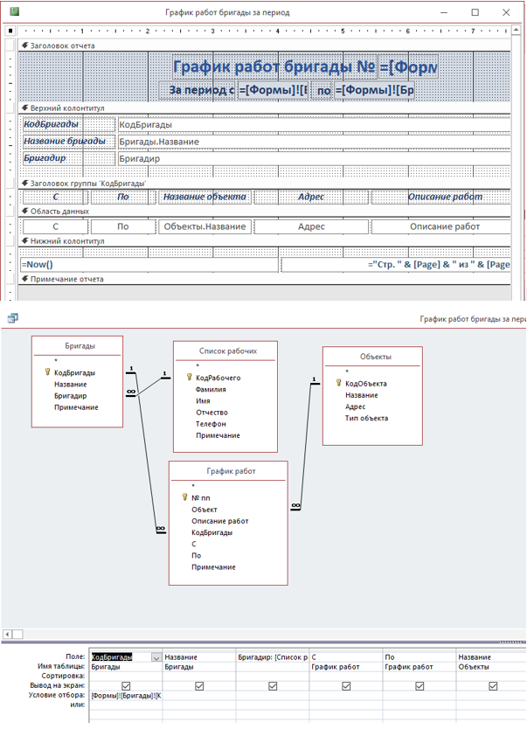

Рис. 47 *Отчет график работ бригады за период в режиме конструктора*

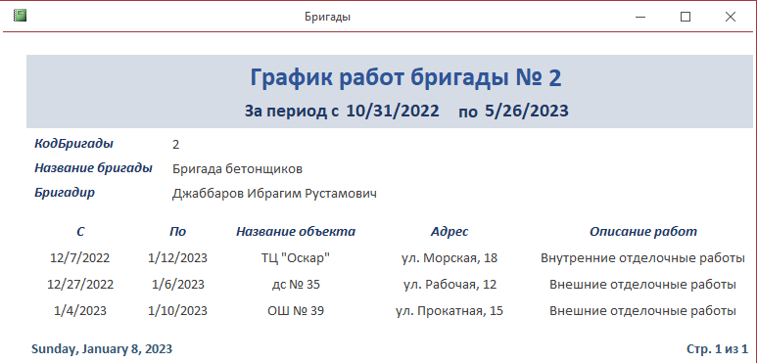

Рис. 48 *Результат работы отчета*

Отчет Использование материалов за период (рис.49 и рис.50) создан для получения данных о использовании материалов за период на каждом объекте строительства.

Источник записей: SELECT Материалы.КодМатериала, Материалы.Наименование, Материалы.[Ед измерения], Объекты.Название, Объекты.Адрес, Бригады.Бригадир, Материалы.Цена, [Использование материалов].Количество, Sum([Использование материалов]![Количество]*[Материалы]![Цена]) AS Стоимость, [Использование материалов].Дата

FROM Объекты INNER JOIN (Бригады INNER JOIN (Материалы INNER JOIN [Использование материалов] ON Материалы.КодМатериала = [Использование материалов].[Код материала]) ON Бригады.КодБригады = [Использование материалов].[Код бригады]) ON Объекты.КодОбъекта = [Использование материалов].[Код объекта]

GROUP BY Материалы.КодМатериала, Материалы.Наименование, Материалы.[Ед измерения], Объекты.Название, Объекты.Адрес, Бригады.Бригадир, Материалы.Цена, [Использование материалов].Количество, [Использование материалов].Дата

HAVING ((([Использование материалов].Дата) Between [Формы]![Использование материалов]![ДатаС] And [Формы]![Использование материалов]![ДатаПо]));

Группировка по коду материала. Ориентация книжная. Ступенчатый макет.

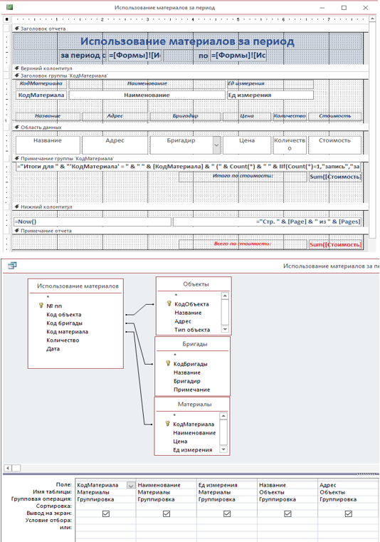

Рис. 49 *Отчет Использование материалов за период в режиме конструктора*

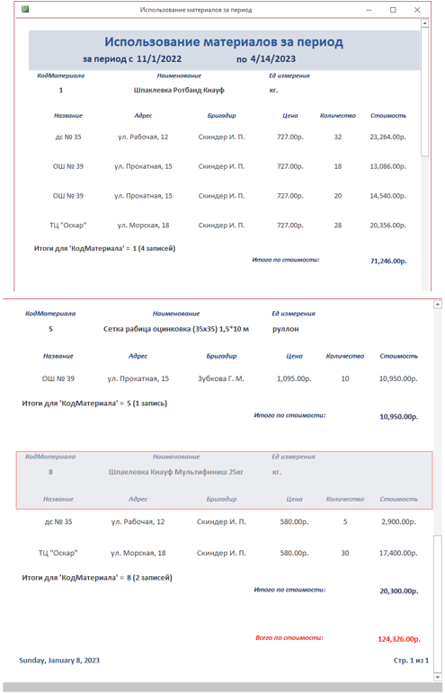

Рис. 50 *Результат работы отчета*

Отчет Использование материала (рис.51 и рис.52) создан для получения данных об использовании определенного материала объектами строительства.

Источник записей: SELECT Материалы.КодМатериала, Материалы.Наименование, Материалы.Цена, Материалы.[Ед измерения], [Использование материалов].Количество, Sum([Использование материалов]![Количество]*[Материалы]![Цена]) AS Стоимость, [Использование материалов].Дата, Бригады.Название, Бригады.Бригадир, Объекты.Название, Объекты.Адрес

FROM Объекты INNER JOIN (Бригады INNER JOIN (Материалы INNER JOIN [Использование материалов] ON Материалы.КодМатериала = [Использование материалов].[Код материала]) ON Бригады.КодБригады = [Использование материалов].[Код бригады]) ON Объекты.КодОбъекта = [Использование материалов].[Код объекта]

GROUP BY Материалы.КодМатериала, Материалы.Наименование, Материалы.Цена, Материалы.[Ед измерения], [Использование материалов].Количество, [Использование материалов].Дата, Бригады.Название, Бригады.Бригадир, Объекты.Название, Объекты.Адрес

HAVING (((Материалы.КодМатериала)=[Формы]![Материалы]![КодМатериала]) AND (([Использование материалов].Дата) Between [Формы]![Материалы]![ДатаС_Объект] And [Формы]![Материалы]![ДатаПо_Объект]));

Группировка по коду материала. Ориентация книжная. Ступенчатый макет.

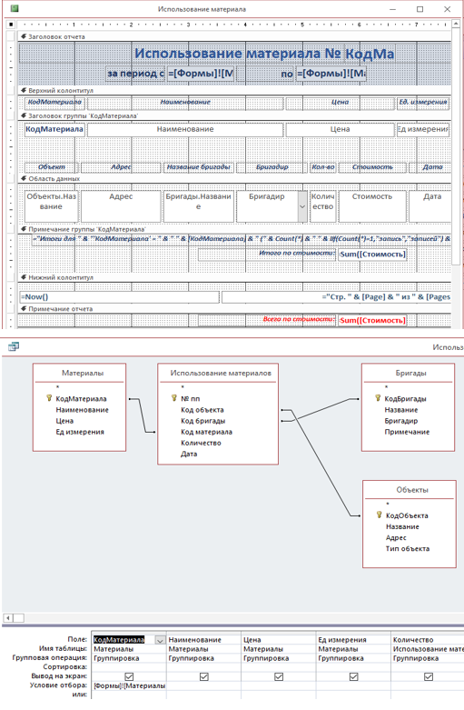

Рис. 51 *Отчет Использование материалов за период в режиме конструктора*

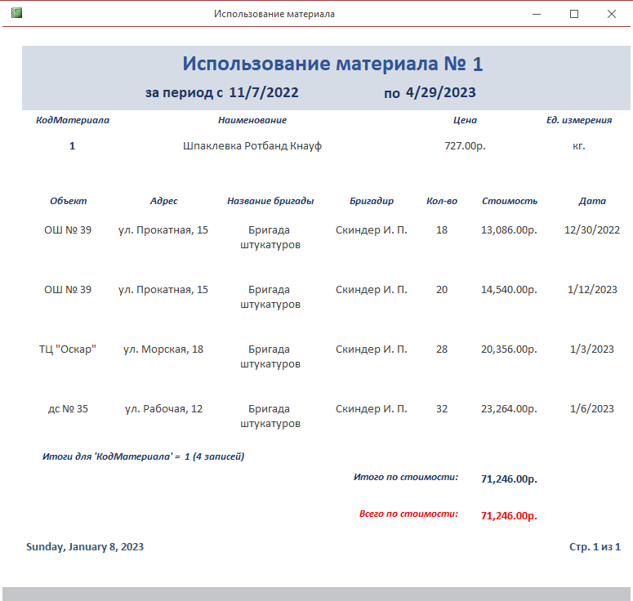

Рис. 52 *Результат работы отчета*

Отчет Рабочие на объекте (рис. 53 и рис. 54) создан для получения данных о бригадах, находящихся на определенном объекте строительства.

Источник записей: SELECT Объекты.КодОбъекта, Объекты.Название, Объекты.Адрес, Объекты.[Тип объекта], [График работ].КодБригады, [Список рабочих].Фамилия, [Список рабочих].Имя, [Список рабочих].Отчество, [График работ].С, [График работ].По

FROM Объекты INNER JOIN [График работ] ON Объекты.КодОбъекта = [График работ].Объект, [Список рабочих] INNER JOIN [Состав бригад] ON [Список рабочих].КодРабочего = [Состав бригад].КодРабочего

WHERE (((Объекты.КодОбъекта)=[Формы]![Объекты]![КодОбъекта]) AND (([График работ].КодБригады)=[Состав бригад]![КодБригады]));

Группировка по коду объекта. Ориентация книжная. Ступенчатый макет.

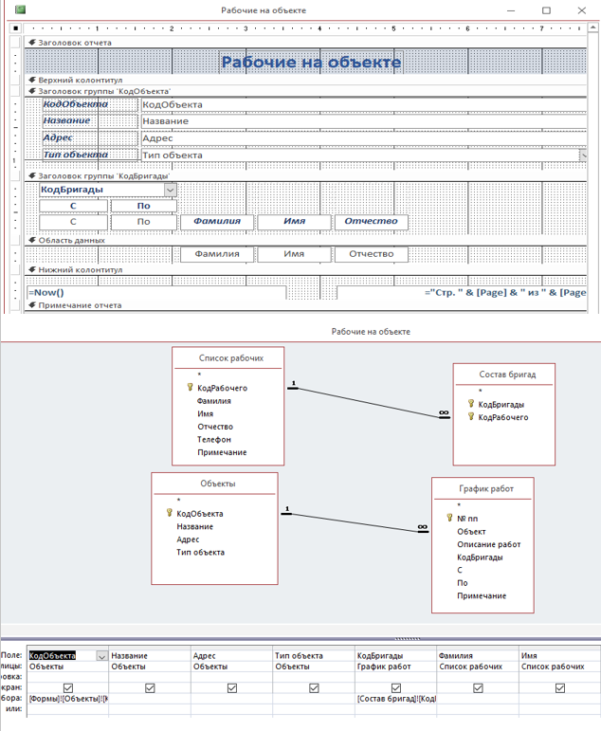Рис. 53 *Отчет Рабочие на объекте в режиме конструктора*

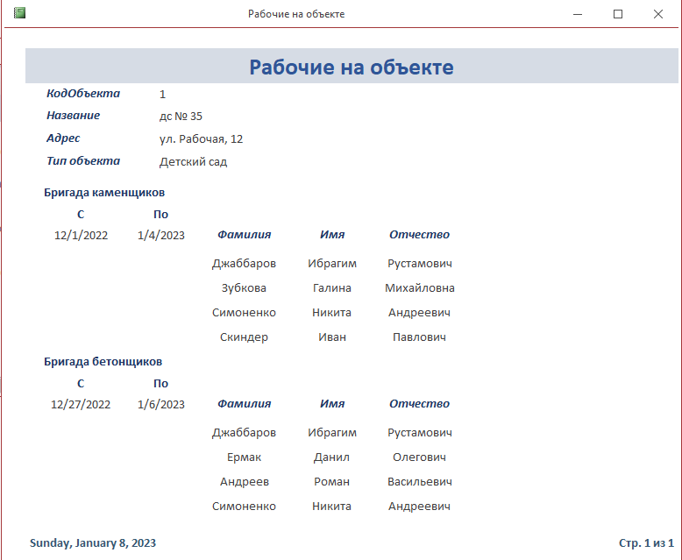

Рис. 54 *Результат работы отчета*

Отчет Использование материалов на объекте (рис. 55 и рис. 56) создан для получения списка материалов который используется на определенном объекте строительства.

Источник записей: SELECT Объекты.КодОбъекта, Объекты.Название, Объекты.Адрес, Объекты.[Тип объекта], Материалы.Наименование, Материалы.[Ед измерения], Материалы.Цена, [Использование материалов].Количество, Sum([Материалы]![Цена]*[Использование материалов]![Количество]) AS Стоимость

FROM Материалы INNER JOIN (Объекты INNER JOIN [Использование материалов] ON Объекты.КодОбъекта = [Использование материалов].[Код объекта]) ON Материалы.КодМатериала = [Использование материалов].[Код материала]

GROUP BY Объекты.КодОбъекта, Объекты.Название, Объекты.Адрес, Объекты.[Тип объекта], Материалы.Наименование, Материалы.[Ед измерения], Материалы.Цена, [Использование материалов].Количество

HAVING (((Объекты.КодОбъекта)=[Формы]![Объекты]![КодОбъекта]));

Группировка по коду объекта. Ориентация книжная. Ступенчатый макет.

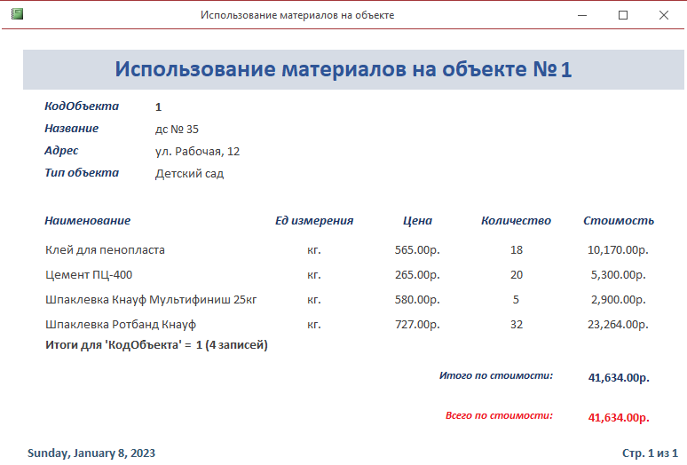

Рис. 55 *Результат работы отчета*

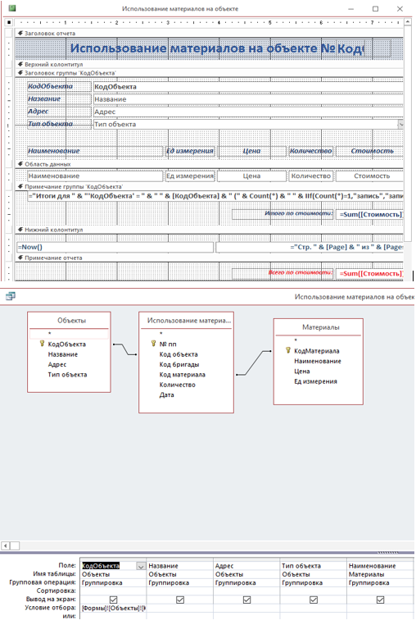

Рис. 56 *Отчет Рабочие на объекте в режиме конструктора*

ЗАКЛЮЧЕНИЕ

Цель и задачи курсовой были выполнены: разработана база данных для строительной организации.

Все задачи, которые требовалось решить для достижения цели были решены:

• описана предметная область;

• разработана схема данных;

• составлены таблицы;

• созданы формы для работы с базой данных;

• созданы и внедрены кнопками в формы запросы, представленные в предметной области;

• сделаны отчеты;

• создана кнопочная форма и закончено оформление базы данных..

СУБД позволяет получать данные о составе бригада, график работ бригад, использование материалов на различных объектах строительства в указанный период времени.

В ходе выполнения курсовой была изучена программа Microsoft Access и все её функции.

ЛИТЕРАТУРА

1. Ульман, Дж. Основы систем баз данных / Дж. Ульман. - М.: Финансы и статистика, 2017. - 292 c.
2. [Электронный ресурс]. — <https://studfile.net/preview/5629541/>
3. [Электронный ресурс].— <https://www.w3schools.com/sql/sql_ref_msaccess.asp>
4. [Электронный ресурс].— <https://accesshelp.ru/osnovnye-svojstva-polej-ms-access/>
5. [Электронный ресурс].— https://habr.com/ru/post/193380/
6. Эрик Редмонд Семь баз данных за семь недель. Введение в современные базы данных и идеологию NoSQL: моногр. ; ДМК Пресс - М., 2018. - 555 c.